Справка о состоянии окружающей среды в Ленинградской области
за первое полугодие 2023 года

I. Качество поверхностных вод
Регулярные наблюдения в пунктах Государственной сети наблюдений (ГСН) проводятся в Ленинградской области – на 23 реках и 2 озерах (35 пунктов, 51 створ). В пунктах наблюдений 3 категории отбор проб проводится ежемесячно, 4 категории - один раз в квартал.
Дополнительно организованы режимные наблюдения на временных постах. Дополнительные наблюдения проводятся на 12 водных объектах (13 пунктов наблюдений): р.Охта, р. Оккервиль, ручей Капральев, р. Ижора, р. Славянка, р. Тосна, р. Большой Ижорец, р.Лубья, р. Рощинка, р. Суйда, р. Лебяжье, р. Черная речка.
На территории Ленинградской области в пунктах ГСН, с января по июнь значений, квалифицируемых как экстремально высокое загрязнение (ЭВЗ), зарегистрировано не было; в этот же период было отмечено 5 значений, квалифицируемых как высокое загрязнение (ВЗ). По данным анализов проб, отобранных во время экспедиционных работ, зафиксировано два случая, квалифицированных как ЭВЗ и 5 значений, квалифицируемых как ВЗ. Случаи ЭВЗ и ВЗ представлены в таблице 1.
Таблица 1 - Случаи ЭВЗ и ВЗ, 1 полугодие 2023 г.
Дата отбора проб | Водный объект | Пункт наблюдения | Вертикаль, горизонт | Ингредиент | Концентрация
 |  |  |  |  | мг/дм³ | ПДК
Створы ГСН
Случаи ВЗ
07.02.2023 | река Охта | граница Санкт-Петербурга и Ленинградской области, 0,9 км выше впадения руч. Капральев (створ3) | середина, поверхность | марганец | 0,315 | 31,5
05.04.2023 | река Охта |  | правый берег, поверхность | марганец | 0,457 | 45,7
03.05.2023 | река Охта |  | середина, поверхность | марганец | 0,326 | 32,6
05.06.2023 | река Охта |  | правый берег | марганец | 0,356 | 35,6
23.01.2023 | река Плюсса | г. Сланцы, 5 км ниже г. Сланцы (створ 2) | середина, поверхность | медь | 0,043 | 43,0
Экспедиционные створы
Случаи ЭВЗ
23.05.2023 | ручей  Капральев | г. Мурино, 0,5 км выше устья, в створе автодорожного моста | середина, поверхность | кислород | 1,50 | -
23.05.2023 | река Оккервиль | 6,1 км выше впадения в  р. Охта | середина, поверхность | марганец | 0,830 | 83,0
Случаи ВЗ
23.05.2023 | ручей Капральев | г. Мурино, 0,5 км выше устья, в створе автодорожного моста | середина, поверхность | органические вещества по БПК₅ | 11,8 | 5,9
05.06.2023 | ручей Капральев | г. Мурино, 0,5 км выше устья, в створе автодорожного моста | середина, поверхность | органические вещества по БПК₅ | 10,3 | 5,2
05.06.2023 | ручей Капральев | г. Мурино, 0,5 км выше устья, в створе автодорожного моста | середина, поверхность | марганец | 0,420 | 42,0
05.05.2023 | ручей Большой Ижорец | 8,2 км от устья (1,9 км к СЗ от границ ГУПП «Полигон «Красный Бор) | середина, поверхность | азот нитритный | 0,324 | 16,2
06.06.2023 | ручей Большой Ижорец |  | середина, поверхность | органические вещества по БПК₅ | 10,8 | 5,4

Критерии ЭВЗ и ВЗ приняты в соответствии с Приказом Федеральной службы России по гидрометеорологии и мониторингу окружающей среды (Росгидромет), № 156 от 31.10.2000.
Гидрохимический режим и загрязненность рек различна, ниже приведен анализ среднегодовых значений концентраций загрязняющих веществ, превысивших ПДК (норму) по отдельным водным объектам, по створам ГСН.

1. Большие и средние реки:
- р. Нева (исток - 0,1 км выше о. Орешек; ниже впадения р. Мга – 10,5 км ниже города Кировск)
Во время проведения съемок наличие запаха в воде не наблюдалось.
Во время проведения съемок значения рН выходили за пределы интервала 6,50–8,50. Содержание взвешенных не превышало 7 мг/дм³.
Абсолютное и относительное содержание растворенного в воде кислорода было в норме. Значения БПК₅ были в пределах нормы. Превышающие норму значения ХПК, свидетельствующие о наличии органических веществ, были отмечены в большинстве проб. Диапазон концентраций выше нормы составил 1,1–2,6 нормы. Наибольшие значения наблюдалось в марте в ниже города Кировск.
Концентрации азотов аммонийного, нитритного и нитратного, фосфора фосфатов, нефтепродуктов, фенола и АПАВ не превышали ПДК.
Превышающие ПДК концентрации железа общего были обнаружены почти во всех отобранных пробах – диапазон превышений составил 1,1–4,3 ПДК. Наибольшая концентрация наблюдалась в апреле в истоке.
Концентрации меди превышали ПДК во всех отобранных пробах (2,2 – 20 ПДК), наибольшее значения было зафиксировано в истоке в январе. Превысившие ПДК концентрации марганца были отмечены в январе - апреле в обоих створах; диапазон превышений в первом полугодии составил 1,1–7,2 ПДК. Концентраций кадмия, кобальта и свинца выше ПДК зафиксировано не было.
Концентрации хлорорганических пестицидов были ниже пределов чувствительности метода определения.
- р. Вуокса (в черте населенных пунктов Светогорск, Лесогорский, Каменногорск, Приозерск)
Во время проведения съемок наличие запаха в воде не наблюдалось. Значения рН не выходили за пределы интервала 6,50–8,50. Содержание взвешенных веществ во всех пробах не превышало 6 мг/дм³.
Абсолютное и относительное содержание растворенного в воде кислорода было в норме. Значения БПК₅, характеризующие загрязненность водных объектов легкоокисляемой органикой, выше нормы были отмечены в большей части отобранных проб (1,1–1,7 нормы). Наиболее высокое значение БПК₅ было отмечено в феврале, в створе в черте города Светогорск. Значения ХПК (1,0–2,5 нормы) были отмечены в большей части отобранных проб, наибольшее значение наблюдалось в феврале в черте пгт Лесогорский.
Концентрации азотов аммонийного, нитритного и нитратного, фосфора фосфатов, нефтепродуктов, фенола и АПАВ не превышали ПДК.
Превышающие ПДК концентрации железа общего обнаружены не были.
В большинстве створов концентрации меди составили 1,1–18,1 ПДК, наибольшее значение зафиксировано в январе в черте пгт Лесогорский. Концентрации марганца в черте г. Каменногорск были в норме. Превысившие ПДК концентрации марганца наблюдались в марте и июне – в г. Приозерск; в январе, марте, апреле и мае – в черте пгт Лесогорский (1,1–4,5 ПДК). Концентраций кадмия и свинца выше ПДК не зафиксировано.
Концентрации хлорорганических пестицидов были ниже пределов чувствительности метода определения.
- р. Свирь (выше и ниже городов Подпорожье и Лодейное Поле в черте пгт Свирица)
Во время проведения съемок наличие запаха в воде не наблюдалось. Значения рН не выходили за пределы интервала 6,50–8,50, за исключением апреля в черте пгт Свирица (6,40). Содержание взвешенных в целом не превышало 10 мг/дм³.
Абсолютное и относительное содержание растворенного в воде кислорода было в норме. Значения БПК₅, характеризующие загрязненность водных объектов легкоокисляемой органикой, оставались в пределах нормы. Превышающие норму значения ХПК, свидетельствующие о наличии органических веществ, были отмечены во всех отобранных пробах (1,2–2,9 нормы), наибольшее значение наблюдалось в апреле в черте пгт Свирица.
Концентрации азотов аммонийного, нитритного и нитратного, фосфора фосфатов, нефтепродуктов, фенола и АПАВ не превышали ПДК.
Превышающие ПДК концентрации железа общего были обнаружены во всех пробах (1,4–9,6 ПДК), наибольшие концентрации наблюдались в феврале в черте пгт Свирица.
Во всех створах концентрации меди были выше ПДК и составили 1,8–13,6 ПДК, наибольшее значение было зафиксировано в апреле в черте пгт Свирица. Превысившие ПДК концентрации марганца (1,3–10,6 ПДК) наблюдались в большинстве отобранных проб. Наибольшая концентрация была отмечена в апреле ниже г. Лодейное Поле. Концентраций кадмия и свинца выше ПДК не зафиксировано.
Концентрации хлорорганических пестицидов были ниже пределов чувствительности метода определения.
- р. Оять (в черте д. Акулова Гора), р. Паша (в черте с. Часовенское и п. Пашский Перевоз)
Во время проведения съемок наличие запаха в воде не наблюдалось. Значения рН выходили за пределы интервала 6,50–8,50 в апреле во всех створах (6,39-6,43). Содержание взвешенных веществ в апреле в р. Оять составило 12 мг/дм³, в Паше – 9 мг/дм³ (п. Пашский перевоз) и 15 мг/дм³ (с. Часовенское). В остальных случаях концентрации не превышали 6 мг/дм³.
Содержание в воде кислорода абсолютного и относительного было в норме, исключая величину кислорода относительного, зафиксированного в феврале в р. Паша. Значения БПК₅ были в пределах нормы. Превышающие норму значения ХПК, свидетельствующие о наличии органических веществ, были отмечены во всех отобранных пробах (2,0–3,4 нормы), наибольшее значение наблюдалось в апреле в р.Паша (Пашский перевоз).
Концентрации азотов аммонийного, нитритного и нитратного, фосфора фосфатного, фенола, нефтепродуктов и АПАВ не превышали ПДК.
Превышающие ПДК концентрации железа общего были обнаружены во всех отобранных пробах (5,7–8,3 ПДК). Наибольшая концентрация наблюдалась в черте с. Часовенское в феврале.
В обоих водотоках концентрации меди превышали ПДК (до 4,5 ПДК), наибольшее значение было зафиксировано в р. Паша (с. Часовенское) в апреле. Превысившие ПДК концентрации марганца были обнаружены во всех пробах (2,1–8,6 ПДК), наибольшее значение наблюдалось в р. Паша (Пашский перевоз) в апреле. Концентраций кадмия и свинца выше ПДК не зафиксировано.
Концентрации хлорорганических пестицидов были ниже пределов чувствительности метода определения.
- р. Сясь (выше п. Новоандреево и в черте г. Сясьстрой), р. Тихвинка (выше и ниже г.Тихвин)
Во время проведения съемок наличие запаха в воде не наблюдалось. Значения рН не выходили за пределы интервала 6,50–8,5. Содержание взвешенных в целом не превышало 10 мг/дм³.
Содержание растворенного в воде кислорода было в норме, исключая величину кислорода относительного, зафиксированного в январе, феврале и марте в черте г. Сясьстрой (68,62 и 56 %). Значения БПК₅, характеризующие загрязненность водных объектов легкоокисляемой органикой, превышали норматив в 1,2–1,8 раза в 25% отобранных проб. Максимальное значение было зафиксировано в июне в р. Тихвинка, выше города Тихвин. Превышающие норму значения ХПК, свидетельствующие о наличии органических веществ, были отмечены во всех отобранных пробах (1,1–4,0 нормы). Наибольшее значение наблюдалось в марте в р. Сясь (в черте г. Сясьстрой).
Концентрации азотов аммонийного и нитратного, фосфора фосфатов, нефтепродуктов, фенола и АПАВ не превышали ПДК. Значение азота нитритного было выше ПДК в феврале в р. Сясь (в черте п. Новоандреево) и р. Тихвинка, ниже города Тихвин (0,025 и 0,02).
Превышающие ПДК концентрации железа общего были обнаружены во всех отобранных пробах (3,7–8,9 ПДК). Наибольшие концентрации наблюдались в феврале в р. Сясь - в черте г. Сясьстрой.
Концентрации меди превышали ПДК практически во всех отобранных пробах (1,9–18,7 ПДК), наибольшее значение было зафиксировано в феврале в р. Сясь - в черте г.Сясьстрой. Концентраций свинца и кадмия выше ПДК не зафиксировано.
Превысившие ПДК концентрации марганца (1,1–10,4 ПДК) наблюдались в 65 % отобранных проб, наибольшее значение было зафиксировано в марте в р. Сясь - в черте г.Сясьстрой.
Концентрации хлорорганических пестицидов были ниже пределов чувствительности метода определения.
- р. Волхов (выше и ниже г. Кириши и Волхов, ниже г. Новая Ладога)
Во время проведения съемок в створах выше и ниже г. Кириши был отмечен запах интенсивностью 2 балла. Значения рН не выходили за пределы интервала 6,50–8,50.
В р. Волхов высокое содержание взвешенных веществ было отмечено в апреле – выше и ниже г. Волхов, ниже г. Кириши и ниже г. Новая Ладога. Диапазон значений составил 12–18 мг/дм³. Остальные значения не превышали 11 мг/дм³.
Абсолютное содержание растворенного в воде кислорода было в норме. Снижение относительного содержания кислорода наблюдалось в марте во всех створах и в феврале выше и ниже г. Кириши, ниже г. Волхов и ниже г. Новая Ладога, а также в мае выше Волхова (60–69%).
Значения БПК₅, характеризующие загрязненность водных объектов легкоокисляемой органикой, выше нормы были в 14 % случаев (1,1–1,7 нормы). Максимальное значение зафиксировано в створе ниже г. Кириши в мае. Превышающие норму значения ХПК, свидетельствующие о наличии органических веществ, отмечены практически во всех отобранных пробах (1,4–4,8 нормы), наибольшие значения отмечены в феврале и марте выше г. Кириши.
Концентрации азотов аммонийного, нитритного и нитратного, фосфора фосфатов, фенола и нефтепродуктов не превышали ПДК. Концентрации АПАВ выше ПДК (1,1–5,0 ПДК) были зафиксированы в пробах, отобранных в створе выше г. Кириши (февраль, май и июнь) и ниже г. Кириши (февраль – июнь).
Превышающие ПДК концентрации железа общего (5,0–9,8 ПДК) были обнаружены во всех пробах, наибольшая наблюдалась в апреле в створе выше г. Кириши. Во всех отобранных пробах концентрации меди составили 2,3–18,3 ПДК, наибольшая была зафиксированы в январе выше г. Волхов. Концентрации свинца и кадмия не превышали ПДК.
Превысившие ПДК концентрации марганца были обнаружены в 73 % отобранных проб. В целом, диапазон превышений составил 1,2–18,7 ПДК, максимальное значение было зафиксировано в марте в створе выше города Волхов.
Концентрации хлорорганических пестицидов были ниже пределов чувствительности метода определения.
- р. Луга (выше и в черте г. Луга, выше и ниже пгт Толмачево, выше и ниже г. Кингисепп, выше п. Преображенка)
Во время проведения съемок наличие запаха в воде не наблюдалось, значения рН не выходили за пределы интервала 6,50–8,50, за исключением д. Преображенка (8,54).
Наиболее высокие значения взвешенных веществ наблюдались в марте ниже г.Кингисепп и в черте д. Преображенка (17-22 мг/дм³), остальные значения не превышали 10мг/дм³.
Абсолютное содержание растворенного в воде кислорода было в норме. Относительное содержание растворенного кислорода ниже нормы было отмечено в 71 % проб.
Превысившие нормативы значения БПК₅ наблюдались в пробах в июне в д.Преображенка и в марте ниже г. Кингисепп (1–1,2 нормы). Значения ХПК выше нормы, свидетельствующие о наличии в воде реки органических веществ, были отмечены в 98 % отобранных проб (1,0–4,0 нормы). Максимальное значение было отмечено в январе в створе выше г. Кингисепп. Концентрации азота нитритного превышали ПДК в 11% отобранных проб, диапазон превышения составил 1,1–2,3 ПДК. Максимальное значение было отмечено в июне в створе ниже г. Кингисепп. Концентрации азотов аммонийного и нитратного, фосфора фосфатов, нефтепродуктов, фенола и АПАВ не превышали ПДК.
Превысившие ПДК концентрации железа общего были обнаружены практически во всех отобранных пробах (1,0–7,6 ПДК), наибольшая концентрация наблюдалась в марте выше д. Преображенка. Превысившие ПДК концентрации меди также наблюдались практически во всех пробах (до 16,6 ПДК). Наибольшая концентрация меди наблюдалась в створе выше ниже г. Кингисепп в мае. Концентрации свинца и кадмия не превышали ПДК. Превысившие ПДК концентрации марганца были обнаружены в 33% отобранных проб (1,3–7,8 ПДК). Наиболее высокое значение концентраций марганца наблюдалось в марте в д. Преображенка.
Концентрации хлорорганических пестицидов были ниже пределов чувствительности метода определения.
- р. Нарва (в черте д. Степановщина, в черте и ниже г. Ивангород), р. Плюсса (выше и ниже г. Сланцы)
Во время проведения съемок наличие запаха в воде не наблюдалось. Значения рН не выходили за пределы интервала 6,50–8,50. Содержание взвешенных веществ не превышали 9 мг/дм³.
Абсолютное содержание растворенного в воде кислорода было в норме. Относительное содержание растворенного кислорода ниже нормы было отмечено в р.Плюсса выше и ниже г.Сланцы в январе - апреле (56–69 %).
Значения БПК₅ были в пределах нормы. Превысившие норму значения ХПК, свидетельствующие о наличии органических веществ, были отмечены практически в 83 % отобранных проб (1,3–3,6 ПДК), наибольшее значение наблюдалось в январе и апреле в р.Плюсса, выше города Сланцы.
Значение азота нитритного выше ПДК было зафиксировано в р. Нарва в черте г.Ивангород в марте (1,0 ПДК). Концентрации азотов аммонийного и нитратного, фосфора фосфатного, нефтепродуктов, фенола и АПАВ не превышали ПДК.
Превысившие ПДК концентрации железа общего (1,1–5,4 ПДК) были обнаружены в 40 % отобранных проб. Максимальное значение было зафиксировано в феврале в р.Плюсса (выше г. Сланцы). Превысившие ПДК концентрации меди наблюдались во всех отобранных пробах (1,0–42,5 ПДК). Максимальное значение было зафиксировано в створе р. Плюсса ниже г.Сланцы в январе.
Значения свинца выше ПДК были зафиксированы в апреле в р. Плюсса ниже города Сланцы (1,2 ПДК). Концентрации кадмия и кобальта не превышали ПДК. Превысившие ПДК концентрации марганца были обнаружены в 53 % отобранных проб (1,1–7,4 ПДК) – максимальное значение было зафиксировано в марте в р. Плюсса (выше г. Сланцы).
Концентрации хлорорганических пестицидов были ниже пределов чувствительности метода определения.
2. Малые реки:
- р. Селезневка (выше ст. Лужайка, выше п. Кутузово)
Во время проведения съемок наличие запаха в воде не наблюдалось, значения рН во всех отобранных пробах не выходили за пределы интервала 6,50–8,50. Содержание взвешенных веществ не превышали 9 мг/дм³.
Абсолютное и относительное содержание растворенного в воде кислорода было в норме. Значения БПК₅ выше нормы, характеризующие загрязненность водных объектов легкоокисляемой органикой, были отмечены во всех отобранных пробах на ст. Лужайка и в июне выше п. Кутузово (1,3–1,8 нормы). Превышающие норму значения ХПК, свидетельствующие о наличии органических веществ, были отмечены практически во всех отобранных пробах (1,1 – 3,1 нормы), наибольшее значение наблюдалось в апреле на ст.Лужайка.
Концентрации азотов аммонийного и нитратного, фосфора фосфатов, нефтепродуктов, фенола и АПАВ не превышали ПДК.
Концентрации азота нитритного превышали ПДК в створе выше ст. Лужайка в январе – апреле и июне (1,8–5,2 ПДК); в створе выше п. Кутузово в январе – апреле и июне (1,3–8,3 ПДК).
Во всех отобранных пробах были обнаружены превысившие ПДК концентрации железа общего (1,0–4,4 ПДК). Максимальное значение было зафиксировано в створе выше п. Кутузово в марте. Превысившие ПДК концентрации меди наблюдались во всех отобранных пробах (2,0–27,2 ПДК). Максимальное значение было зафиксировано в створе выше ст. Лужайка в январе. Концентрации свинца и кадмия не превышали ПДК.
Превысившие ПДК концентрации марганца были обнаружены в большинстве отобранных проб (1,0–3,8 ПДК), наибольшая концентрация наблюдалась в марте, выше п.Кутузово.
Концентрации хлорорганических пестицидов были ниже пределов чувствительности метода определения.
- р. Мга (в черте п. Павлово), р. Тосна (в черте п. Усть-Тосно), р. Охта (граница Ленинградской области и Санкт-Петербурга)
Во время проведения съемок наличие запаха в воде не наблюдалось. Значения рН не выходили за пределы интервала 6,50–8,50. Наиболее высокое содержание взвешенных веществ наблюдалось в р. Охта в январе, апреле - июне (14-35 мг/дм³); в феврале в р. Мга (11 мг/дм³). Остальные значения не превышали 10 мг/дм³.
Абсолютное содержание растворенного в воде кислорода было в норме во всех пробах, исключая отобранные в июне в р. Охта (5,8 мг/дм³). Относительное содержание кислорода ниже нормы было отмечено в р. Мга с января по март (63-67 % насыщения), в мае в р. Тосна (69 %) и в марте и июне в р. Охта (69 и 57 %), остальные значения не опускались ниже норматива.
Значения БПК₅ выше нормы, характеризующие загрязненность водных объектов легкоокисляемой органикой, были отмечены во всех отобранных пробах в р. Охта, а также в части проб воды рек Мга (апрель) и Тосна (февраль и май) (1,1–3,7 нормы), наиболее высокое значение было отмечено в июне в р. Охта. Остальные значения БПК₅ оставались в пределах нормы. Превышающие норму значения ХПК, свидетельствующие о наличии в воде рек органических веществ, были отмечены практически во всех отобранных пробах (до 6,4 нормы); наибольшее значение наблюдалось в феврале в р.Тосна.
В феврале в р. Охта содержание азота аммонийного составило 2,9 ПДК.
Концентрации азота нитритного превышали ПДК в пробах, отобранных в мае в р.Охта и Тосна (1,1–2,4 ПДК). Максимальное значение было зафиксировано в мае в р.Тосна.
Во всех реках концентрации фосфатов по фосфору, азота нитратного, фенола, нефтепродуктов и АПАВ не превышали ПДК.
Превышающие ПДК концентрации железа общего (1,1–20,9 ПДК) были обнаружены практически во всех отобранных пробах. Наибольшие концентрации наблюдались в марте в р. Мга. Во всех отобранных пробах концентрации меди были выше ПДК (2,7–18,7 ПДК), наибольшая была зафиксирована в марте, в р. Охта. Концентраций свинца и кадмия выше ПДК зафиксировано не было. Превысившие ПДК концентрации марганца были обнаружены в большинстве отобранных проб (1,1–45,7 ПДК), наибольшая концентрация наблюдалась в апреле в р. Охта и характеризовалась как ВЗ.
Концентрации хлорорганических пестицидов были ниже пределов чувствительности метода определения.
- р. Волчья (в районе д. Варшко), р. Воложба (в черте д. Пареево), р.Пярдомля (выше и ниже г. Бокситогорск)
Во время проведения съемок во всех водных объектах наличие запаха в воде не наблюдалось. Значения рН не выходили за пределы интервала 6,50–8,50 во всех водных объектах. Высокие значения взвешенных веществ не наблюдались и не превышали 9 мг/дм³.
Абсолютное и относительное содержание растворенного в воде кислорода было в норме во всех реках. Значения БПК₅, характеризующие загрязненность водных объектов легкоокисляемой органикой, выше нормы были отмечены в феврале в р. Волчья и Пярдомля – ниже города Бокситогорск; в апреле – в р. Волчья (1,8 нормы). Значения ХПК выше нормы, свидетельствующие о наличии органических веществ, были отмечены во всех отобранных пробах (1,1–3,2 нормы). Максимальное значение было зафиксировано в апреле в р. Воложба.
Превысившие ПДК концентрации азота нитритного были обнаружены в марте в р.Пярдомля – ниже города Бокситогорск и в апреле в р. Волчья (5,8 и 2,3 ПДК) Концентрации азотов нитритного, аммонийного и нитратного, фосфора фосфатов, нефтепродуктов, фенола и АПАВ не превышали ПДК во всех реках.
Превысившие ПДК концентрации железа общего были обнаружены во всех отобранных пробах (3,0–8,4 ПДК), наибольшая концентрация наблюдалась в апреле в р. Волчья. Во всех водных объектах концентрации меди превышали ПДК в 2,5–16,7 раза, наибольшее значение было зафиксировано в р. Пярдомля – выше города Бокситогорск (февраль). Концентраций свинца и кадмия выше ПДК зафиксировано не было. Превысившие ПДК концентрации марганца была обнаружены в феврале в р. Волчья (1,3 ПДК) и в апреле в р. Воложба и Пярдомля, выше и ниже города (1,1–2,0 ПДК).
Концентрации хлорорганических пестицидов были ниже пределов чувствительности метода определения.
- р. Шарья (ниже д. Гремячево), р. Тигода (выше и ниже г. Любань), р. Черная (в районе г. Кириши)
Запах интенсивностью 2 балла наблюдался во все съемки во всех реках. Значения рН выходили за пределы интервала 6,50–8,50 в р. Черная в январе – апреле, в р. Тигода (выше и ниже г. Любань) в апреле и ниже г. Любань в феврале, а также в р. Шарья – в апреле.
Содержание взвешенных веществ в целом не превышало 9 мг/дм³, в р. Шарья в апреле наблюдалось высокое значение – 16 мг/дм³.
Абсолютное содержание растворенного кислорода оставалось в норме во всех пробах, исключая отобранную в реке Тигода (выше и ниже г. Любань) в феврале – 4,5 и 4,8 мг/дм³. Относительное содержание кислорода в воде рек было ниже нормы практически во всех пробах р. Тигода и Черная (31–69%).
Значения БПК₅ выше нормы (1,1–2,5 нормы), характеризующие загрязненность водных объектов легкоокисляемой органикой, были отмечены почти во всех пробах. Превышающие норму значения ХПК, свидетельствующие о наличии органических веществ, были отмечены во всех отобранных пробах (3,4–9,2 нормы). Наибольшее значение ХПК было отмечено в р.Черная в январе.
В реке Тигода выше и ниже г. Любань в феврале значение азота нитритного было выше ПДК и составило 1,3 ПДК. Концентрации азота аммонийного и нитратного, фосфора фосфатов, нефтепродуктов и фенола не превышали ПДК.
Концентрации АПАВ, превысившие норматив в 1,8–7,7 раза, были зафиксированы в р.Черная в январе, марте, мае и июне.
Концентрации железа общего выше ПДК были обнаружены во всех отобранных пробах (7,7–15,0 ПДК). Концентрации меди выше ПДК также были обнаружены во всех отобранных пробах (1,7–15,4 ПДК). Максимальная концентрация меди была зафиксирована в р. Черная, в июне. Концентраций свинца и кадмия выше ПДК зафиксировано не было. Превысившие ПДК концентрации марганца были обнаружены во всех отобранных пробах (1,2–20,6 ПДК). Максимальное значение было зафиксировано в феврале в р. Тигода, выше г. Любани.
Концентрации хлорорганических пестицидов были ниже пределов чувствительности метода определения.
- р. Назия (ниже п. Назия), р. Оредеж (в черте д. Моровино), р. Суйда (в черте д.Красницы)
Во время проведения съемок во всех водных объектах наличие запаха в воде не наблюдалось, значения рН не выходили за пределы интервала 6,50–8,50. Содержание взвешенных веществ в большинстве проб не превышало 8 мг/дм³. Значение 17 и 28 мг/дм³ было отмечено в феврале в р. Суйда и в апреле в р. Назия.
Абсолютное содержание растворенного в воде кислорода было в норме. Относительное содержание кислорода ниже нормы было отмечено практически во все съемки 60–64 %.
Значения БПК₅ выше нормы, характеризующие загрязненность водных объектов легкоокисляемой органикой, отмечены не были. Превышающие норму значения ХПК, свидетельствующие о наличии органических веществ, были отмечены во всех отобранных пробах (2,0–4,9 нормы), наибольшее значение наблюдалось в апреле в р.Оредеж.
Концентрация азота нитритного превышала ПДК в апреле в р. Назия (2,4 ПДК). Концентрации азота нитратного, фосфора фосфатов, нефтепродуктов, фенола и АПАВ не превышали ПДК.
Во всех отобранных пробах были обнаружены превышающие ПДК концентрации железа общего (1,5–10,0 ПДК), меди (4,0–13,5 ПДК). Концентраций свинца и кадмия выше ПДК зафиксировано не было.
Концентрации хлорорганических пестицидов были ниже пределов чувствительности метода определения.
3. Озера:
- оз. Шугозеро (д. Ульяница), оз. Сяберо (д. Сяберо)
Во время проведения съемок наличие запаха в воде не наблюдалось. Значения рН не выходили за пределы интервала 6,50–8,50 во все съемки. Содержание взвешенных веществ в целом не превышало 7 мг/дм³.
Абсолютное содержание растворенного в воде кислорода было в норме. Относительное содержание кислорода ниже нормы было отмечено во все съемки в оз.Сяберо в обоих горизонтах (47–51 % насыщения).
Значение БПК₅ было в пределах нормы. Превышающие норму значения ХПК, свидетельствующие о наличии органических веществ, были отмечены во всех отобранных пробах (1,2–3,6 нормы).
В оз.Сяберо концентрация азота нитритного была выше ПДК в феврале в донном горизонте – 1,8 ПДК. Концентрации азота аммонийного и нитратного, фосфора фосфатов, нефтепродуктов, фенола и АПАВ не превышали ПДК.
Концентрации железа общего выше или на уровне ПДК были обнаружены практически во всех пробах. Диапазон значений составил 1,4–5,5 ПДК. Наибольшая концентрация наблюдалась в феврале в оз. Шугозеро.
Концентрации меди выше ПДК были обнаружены во всех пробах. Диапазон значений составил 1,3–20,5 ПДК. Наибольшая концентрация наблюдалась у поверхности в апреле в оз. Сяберо.
Концентрации марганца выше ПДК (в 7,3–7,5 раз) были зафиксированы в мае в оз.Шугозеро.
Концентрации хлорорганических пестицидов были ниже пределов чувствительности метода определения.
4. Гидрохимические наблюдения на границе Ленинградской области и Санкт-Петербурга:
- р. Ижора (граница Ленинградской области и Санкт-Петербурга)
Во время проведения съемок во всех водных объектах значения рН не выходили за пределы интервала 6,50–8,50.
Содержание растворенного кислорода было в норме.
Значения БПК₅, характеризующие загрязненность водных объектов легкоокисляемой органикой, превышало ПДК практически во все месяцы; в январе максимальное значение составило 1,35 нормы. Превышающие норму значения ХПК, свидетельствующие о наличии органических веществ, были отмечены во всех отобранных пробах. Максимальное значение 3,2 нормы было зафиксировано в феврале.
Содержание азота аммонийного не превышало ПДК. Концентрации нитритного азота превышала ПДК в феврале и мае. Концентрация азота нитратного, фенола, нефтепродуктов и АПАВ не превышали ПДК.
Концентрации железа общего выше установленного норматива были обнаружены в большинстве отобранных проб (до 4,2 ПДК) – максимальное значение было отмечено в апреле. Диапазон концентраций меди во все отборы составил 4,7–19,2 ПДК. Концентрации марганца выше ПДК также были обнаружены во все съемки (марганец - до 7,5 ПДК).
Концентрации хлорорганических пестицидов были ниже пределов чувствительности метода определения.
- р. Славянка (граница Ленинградской области и Санкт-Петербурга)
Во время проведения съемок во всех водных объектах значения рН не выходили за пределы интервала 6,50– 8,50.
Абсолютное и относительное содержание растворенного кислорода было в норме.
Значения БПК₅, характеризующие загрязненность водных объектов легкоокисляемой органикой, превышало норматив в январе, марте и апреле.
Превышающие норму значения ХПК, свидетельствующие о наличии органических веществ, были отмечены во всех отобранных пробах. Максимальное значение составило 3,2 нормы (февраль).
Содержание азота аммонийного и нитратного, фенола, нефтепродуктов и АПАВ не превышали ПДК.
Концентрации железа общего выше установленного норматива были обнаружены в большинстве отобранных проб (до 4,4 ПДК - март). Диапазон концентраций меди во все отборы составил 4,1–19,5 ПДК. Концентрации марганца выше ПДК были обнаружены во все съемки – от 1,8 до 15,8 ПДК.
Концентрации хлорорганических пестицидов были ниже пределов чувствительности метода определения.
- р. Охта (граница Ленинградской области и Санкт-Петербурга)
Во время проведения съемок наличие запаха в воде не наблюдалось. Значение рН не выходило за пределы интервала 6,50–8,50. Наиболее высокое содержание взвешенных веществ наблюдалось в р. Охта в январе, апреле - июне (14-35 мг/дм³).
Абсолютное содержание растворенного в воде кислорода было в норме во всех пробах, исключая отобранную в июне (5,80 мг/дм³). Относительное содержание кислорода ниже нормы было отмечено в марте (69%) и в июне (57 %), остальные значения не опускались ниже норматива.
Значения БПК₅ выше нормы, характеризующие загрязненность водных объектов легкоокисляемой органикой, были отмечены во всех отобранных пробах в р. Охта, наиболее высокое значение было отмечено в июне (3,8 нормы). Превышающие норму значения ХПК, свидетельствующие о наличии в воде рек органических веществ, были отмечены во всех отобранных пробах (до 2,6 нормы).
В феврале в р. Охта содержание азота аммонийного составило 3,0 ПДК. Концентрации азота нитритного превышали ПДК в пробе, отобранной в мае: 2,9 ПДК.
Во всех пробах концентрации фосфатов по фосфору, азота нитратного, фенола, нефтепродуктов и АПАВ не превышали ПДК.
Превышающие ПДК концентрации железа общего (9,0–19,0 ПДК) были обнаружены во всех отобранных пробах. Наибольшая концентрация наблюдалась в марте. Во всех отобранных пробах концентрации меди были выше ПДК (4,4- 18,8 ПДК), наибольшая была зафиксирована в марте. Концентраций свинца и кадмия выше ПДК зафиксировано не было.
Значения марганца превысили ПДК практически во всех пробах: 4 значения квалифицировались как ВЗ. Концентрации хлорорганических пестицидов были ниже пределов чувствительности метода определения.
5. Гидрохимические наблюдения в створах экспедиционных наблюдений:
- ручей Большой Ижорец (СПб ГУПП «Полигон «Красный Бор»)
Значения рН не выходили за пределы норматива 6,5–8,5. Высокое содержание взвешенных веществ наблюдалось в январе, марте и апреле - 17–84 мг/дм³.
Абсолютное содержание кислорода было в норме. Содержание кислорода относительного ниже нормы отмечалось в январе, феврале, апреле и июне (45-69%).
Значения БПК₅ достигали уровня 5,4 нормы – максимальная концентрация была зафиксирована в июне. Превышающие норму значения ХПК, свидетельствующие о наличии в воде рек органических веществ, были отмечены во всех отобранных пробах (до 6,1 нормы).
Концентрация азота аммонийного выше ПДК была отмечена в феврале и мае – 4,0 и 1,5 ПДК. В феврале и мае наблюдалось нарушение норматива по содержанию азота нитритного: 1,7 и 16,2 ПДК.
Концентрации фосфатов по фосфору, азота нитратного, АСПАВ, нефтепродуктов и фенола не превышали ПДК во всех пробах.
Во всех отобранных пробах были зафиксированы выходящие за пределы установленных нормативов значения железа общего и меди. Максимальные значения были зафиксированы по железу общему – в марте (12 ПДК). Максимальное значение по меди было зафиксировано также в марте (27 ПДК).
Концентрации марганца достигали значения 26 ПДК (январь).
- река Тосна (СПб ГУПП «Полигон «Красный Бор»)
Значения рН не выходили за пределы норматива 6,5–8,5. Высокое содержание взвешенных веществ наблюдалось в апреле - 16 мг/дм³.
Абсолютное содержание кислорода было в норме. Содержание кислорода относительного ниже нормы отмечалось в марте (64,8 % насыщения).
Значения БПК₅ достигали уровня 2,2 нормы – максимальная концентрация была зафиксирована в июне. Превышающие норму значения ХПК, свидетельствующие о наличии в воде рек органических веществ, были отмечены во всех отобранных пробах (до 6,5 нормы).
Концентрации азота аммонийного, нитратного и фосфатов по фосфору, АСПАВ, нефтепродуктов и фенола не превышали ПДК во всех пробах.
Во всех отобранных пробах были зафиксированы выходящие за пределы установленных нормативов значения железа общего и меди. Максимальные значения были зафиксированы по железу общему – в марте (14 ПДК). Максимальное значение по меди было зафиксировано в марте (20 ПДК).
Концентрации марганца достигали значения 10,5 ПДК (март).
- ручей Капральев
23 мая 2023 г. на территории деятельности ФГБУ «Северо-Западное УГМС» при проведении плановой гидрохимической съемки на экспедиционном пункте наблюдения на руч. Капральев (г. Мурино, 0,5 км выше устья, в створе автодорожного моста) было зафиксировано низкое содержание растворенного в воде кислорода – 1,50 мг/дм³, квалифицируемое как экстремально высокое загрязнение (ЭВЗ). В ручье также был зафиксирован случай высокого загрязнения вод (ВЗ) легкоокисляемыми органическими веществами по БПК₅ – 11,8 мгО₂/дм³. Температура воды в ручье при отборе пробы составляла 14,80⁰С. Содержание азота аммонийного составило 2,48 мг/дм³ (6,2 ПДК), азота нитратного – 0,030 мг/дм³ (ниже уровня ПДК), ХПК – 40 мгО₂/дм³ (2,7 нормы), меди - 0,015 мг/дм³ (15,0 ПДК), марганца – 0,005 мг/дм³ (менее ПДК). Величина водородного показателя рН (7,20) соответствовала нормативу. Содержание нефтепродуктов составило 0,012 мг/дм³, что ниже уровня ПДК.
Ручей Капральев испытывает значительную антропогенную нагрузку, так как находится в зоне интенсивной жилой застройки. Случаи дефицита кислорода, достигающие уровня высокого и экстремально высокого загрязнения, фиксировались на протяжении ряда лет (2019-2022 гг.) преимущественно в летний сезон. В период с 18 по 24 мая 2023 г. на территории Санкт-Петербурга и Ленинградской области удерживалась преимущественно теплая, засушливая погода с дефицитом осадков и низкой водностью. Представленные результаты анализов позволяют предположить, что дефицит кислорода в ручье был обусловлен комплексом природных и антропогенных факторов.
5 июня 2023 г. был выполнен повторный отбор проб воды на руч. Капральев (после обнаружения случая ЭВЗ по содержанию в воде растворенного кислорода в пробе от 23 мая 2023 г.). Содержание растворенного кислорода возросло, и составило 3,50 мг/дм3, что не квалифицируется как ЭВЗ и ВЗ. Температура воды в ручье при отборе пробы составляла 16,4⁰С. В ручье наблюдалось повышенное содержание легкоокисляемых органических веществ по БПК₅ – 10,3 мгО₂/дм³ (ВЗ).
- река Оккервиль
23 мая 2023 года на территории деятельности ФГБУ «Северо-Западное УГМС» при проведении плановой гидрохимической съемки на экспедиционном пункте наблюдения на р. Оккервиль (6,1 км выше впадения в р. Охта) было зафиксировано повышенное содержание марганца – 0,830 мг/дм³, квалифицируемое как экстремально высокое загрязнение (ЭВЗ). Содержание растворенного кислорода соответствовало нормативу – 9,00 мг/дм³. Температура воды в реке при отборе пробы составляла 14,90⁰С. Содержание азота аммонийного составило 0,26 мг/дм³ (менее ПДК), азота нитратного – 0,790 мг/дм³ (ниже уровня ПДК), ХПК – 30 мгО₂/дм³ (2,0 нормы), меди - 0,017 мг/дм³ (17,0 ПДК). Величина водородного показателя рН (7,03) соответствовала нормативу. Содержание нефтепродуктов было ниже предела обнаружения методики.
Река Оккервиль протекает через районы промышленных и сельскохозяйственных предприятий, также в её русло осуществляется сток бытовых отходов. Кроме загрязнения воды можно отметить большую заиленность дна вследствие несанкционированного сброса мусора. На протяжении ряда лет (2019-2022 гг.) в водах реки отмечалось повышенного содержание металлов не достигающее уровня ВЗ и ЭВЗ. В период с 18 по 24 мая 2023 г. на территории Санкт-Петербурга и Ленинградской области удерживалась преимущественно теплая, засушливая погода с дефицитом осадков и низкой водностью. Представленные результаты анализов позволяют предположить, что повышенное содержание марганца в реке было обусловлено комплексом природных и антропогенных факторов. 5 июня был выполнен повторный отбор проб воды р. Оккервиль, где в майскую съемку был зафиксирован случай ЭВЗ по содержанию марганца. Значение показателя марганца в реке снизилось, и составило 0,223 мг/дм³, что ниже уровня ВЗ. Температура воды в ручье при отборе пробы составляла 13,20⁰С. Содержание растворенного кислорода соответствовало норме 9,05 мг/дм³, ХПК – 58 мгО₂/дм³ (3,9 нормы), меди - 0,013 мг/дм³ (13,0 ПДК). Величина водородного показателя рН (6,98) соответствовала нормативу. Содержание нефтепродуктов было ниже предела обнаружения методики.
- река Лубья
Значения рН не выходили за пределы норматива 6,5–8,5. Высокое содержание взвешенных веществ не наблюдалось. Абсолютное содержание кислорода было в норме. Содержание кислорода относительного ниже нормы отмечалось в мае (68 % насыщения).
Значение БПК₅ было выше нормы (1,5 нормы). Концентрация азота аммонийного была в норме, нитритного – 3,1 и 2,5 ПДК. Концентрации фосфатов по фосфору, азота нитратного, АСПАВ, нефтепродуктов и фенола не превышали ПДК.
Выходящие за пределы нормативов значения железа общего и меди составили в первом и втором створах - 3,9 и 4,2 ПДК (железо общее), 20 и 18 ПДК (медь). Концентрации марганца достигали значения 1,4 ПДК.
- река Рощинка
Значения рН не выходили за пределы норматива 6,5–8,5. Высокое содержание взвешенных веществ не наблюдалось. Содержание кислорода было в норме – кислородный режим удовлетворительный.
Значение БПК₅ было выше нормы – 1,45 нормы. Превышающее норму значение ХПК, свидетельствующее о наличии в воде рек органических веществ, было отмечено на уровне 1,6 нормы.
Концентрации азота аммонийного и нитритного были в норме. Концентрации фосфатов по фосфору, азота нитратного, АСПАВ, нефтепродуктов и фенола не превышали ПДК.
Выходящие за пределы нормативов значения железа общего и меди составили 7,6 ПДК (железо общее) и 15 ПДК (медь). Концентрация марганца не превышала ПДК.
- река Суйда
Значения рН не выходили за пределы норматива 6,5–8,5. Высокое содержание взвешенных веществ не наблюдалось. Содержание кислорода было в норме – кислородный режим удовлетворительный.
Значение БПК₅ было в норме. Превышающее норму значение ХПК было отмечено на уровне 1,0 нормы.
Концентрации азота аммонийного и нитритного были в норме. Концентрации фосфатов по фосфору, азота нитратного, АСПАВ, нефтепродуктов и фенола не превышали ПДК.
Выходящие за пределы нормативов значения железа общего и меди составили – 1,0 ПДК (железо общее) и 12 ПДК (медь). Концентрация марганца достигла значения 9,8 ПДК.
- река Лебяжья
Значение рН не выходило за пределы норматива 6,5–8,5, за исключением мая, когда оно достигало значения 6,49. Высокое содержание взвешенных веществ не наблюдалось. Содержание кислорода абсолютного было в норме; относительного - ниже нормы (56,8 %).
Значение БПК₅ достигало 1,5 нормы. Превышающее норму значение ХПК было отмечено на уровне 2,9 нормы.
Концентрации азота аммонийного и нитритного были в норме. Концентрации фосфатов по фосфору, азота нитратного, АСПАВ, нефтепродуктов и фенола не превышали ПДК.
Выходящие за пределы нормативов значения железа общего и меди составили 22 ПДК (железо общее) и 17 ПДК (медь). Концентрация марганца достигла значения 7,9.
- Черная речка
Значение рН не выходило за пределы норматива 6,5–8,5. Высокое содержание взвешенных веществ не наблюдалось. Содержание кислорода было в норме – кислородный режим удовлетворительный.
Значение БПК₅ было выше нормы – 1,3 нормы, ХПК – 3,7 нормы. Концентрации азота аммонийного и нитритного были в норме. Концентрации фосфатов по фосфору, азота нитратного, АСПАВ, нефтепродуктов и фенола не превышали ПДК.
Выходящие за пределы нормативов значения железа общего и меди составили 16 ПДК (железо общее) и 20 ПДК (медь). Концентрация марганца достигла значения 1,3 ПДК.
Заключение
Превышение нормативов, в основном, наблюдалось по содержанию в воде органических веществ (по ХПК), железа общего, цинка, меди и марганца.
Качество вод осталось, в целом, осталось на уровне предыдущих периодов наблюдения.
Загрязненность водных объектов напрямую зависит от сочетания антропогенных и природных факторов. Особенно велико значение антропогенного воздействия в непосредственной близости от городов и поселений, а также в местах размещения промышленных зон (ливневые и сточные воды).
Предварительный анализ отобранных проб показал, что наибольшее количество нарушений по многим показателям происходит в апреле и/или июне (второй квартал) – т.е. при анализе загрязнения водных объектов Ленинградской области сезонный фактор исключать нельзя. Например, благодаря проточности воды реки лучше насыщаются кислородом в весенне- летний период по сравнению с осенним и зимним. И наоборот, содержание органических веществ возрастает в теплое время года вследствие естественных процессов.
Воды рек Волхов и Черная в районе г. Кириши, Тосна, Луга (в районе г. Луга), Плюсса, Тигода, Шарья и озера Сяберо наиболее загрязненные по сравнению с остальными водными объектами. В этих водных объектах постоянно нарушаются нормы качества по ряду показателей. По предварительной оценке, среди рек, где был осуществлен отбор проб экспедиционным способом, наиболее загрязненными являются ручьи Капральев и Большой Ижорец, реки Лебяжья, Лубья, Оккервиль, Тосна и Черная речка.
При отборе проб на ручьях Большой Ижорец и Капральев регулярно отмечается существенный запах. В целом, ручей Капральев характеризуется как наиболее загрязненный из водных объектов, на которых производились экспедиционные наблюдения. Значительное снижение уровня кислорода могла стать последствием высоких температур атмосферного воздуха и снижением водности. Однако, нельзя отрицать также влияние антропогенного фактора: превышающие нормативы величины были отмечены по широкому спектру показателей.

II. Качество атмосферного воздуха
Маршрутные наблюдения за состоянием атмосферного воздуха в апреле-июне 2023 года осуществлялись в Киришах, Пикалево, Всеволожске, Кудрово, Сланцах, Ивангороде, Приморске, Высоцке, Выборге и г.п. Янино-1.
В качестве характеристик загрязненности атмосферного воздуха использованы следующие показатели:
q_{ср.} – средняя концентрация примеси в воздухе, мг/м³;
q_{м} – максимальная концентрация примеси в воздухе, мг/м³;
СИ – стандартный индекс (наибольшая разовая концентрация любого вещества, деленная на ПДК);
НП – наибольшая повторяемость превышения ПДК, выраженная в %;
ИЗА – индекс загрязнения атмосферы для конкретной примеси.
Для оценки степени загрязнения атмосферы за месяц используются два показателя качества воздуха: стандартный индекс (СИ) и наибольшая повторяемость (НП). Если СИ и НП попадают в разные градации, то степень загрязнения атмосферы оценивается по наибольшему значению из этих показателей.
Таблица 2
Градации | Загрязнение атмосферы | ИЗА | СИ | НП, %
I | Низкое (Н) | от 0 до 4 | от 0 до 1 | 0
II | Повышенное (П) | от 5 до 6 | от 2 до 4 | от 1 до 19
III | Высокое (В) | от 7 до 13 | от 5 до 10 | от 20 до 49
IV | Очень высокое (ОВ) | > 14 | > 10 | > 50
В соответствии с санитарно-гигиеническими требованиями разовые и среднесуточные ПДК являются основными характеристиками токсичности примесей, содержащихся в воздухе. При характеристике загрязненности воздуха средние значения концентраций загрязняющих веществ сравниваются со среднесуточной ПДК, а максимальные – с максимальной разовой ПДК.
Таблица 3 - Предельно допустимые концентрации загрязняющих веществ
Вид наблюдений | Значения ПДК, мг/м³ |  |  |  | Класс  опасности
Вид наблюдений | Максимальная разовая (м.р.) |  | Среднесуточная (с.с.) |  | Класс  опасности
Вид наблюдений | ГН  2.1.6.3492-17 | СанПиН  1.2.3685-21 | ГН  2.1.6.3492-17 | СанПиН 1.2.3685-21 | Класс  опасности
Дискретные:
Основные
загрязняющие вещества
взвешенные вещества | 0,5 | 0,5 | 0,15 | 0,15 | 3
диоксид серы | 0,5 | 0,5 | 0,05 | 0,05 | 3
диоксид азота | 0,2 | 0,2 | 0,04 | 0,1 | 3
оксид азота | 0,4 | 0,4 | 0,06 | - | 3
оксид углерода | 5 | 5 | 3 | 3 | 4
Специфические загрязняющие вещества
аммиак | 0,2 | 0,2 | 0,04 | 0,1 | 4
сероводород | 0,008 | 0,008 | - | - | 2
формальдегид | 0,050 | 0,050 | 0,010 | 0,010 | 1
Суточные:
бензол | 0,3 | 0,3 | 0,1 | 0,06 | 2
ксилолы | 0,2 | 0,2 | - | - | 3
толуол | 0,6 | 0,6 | - | - | 3
этилбензол | 0,02 | 0,02 | - | - | 3
Месячные:
бенз(а)пирен, (БП) | - | - | 1·10⁻⁶ | 1·10⁻⁶ | 1
оксид алюминия (III) | - | - | 0,01 | 0,01 | 2
Концентрации загрязняющих веществ за январь сравнивались с ПДК в соответствии с ГН 2.1.6.3492-17 «Предельно допустимые концентрации (ПДК) загрязняющих веществ в атмосферном воздухе городских и сельских поселений», действовавшими до 28.02.2021. Концентрации загрязняющих веществ с февраля 2021 г. сравниваются с ПДК установленными СанПиН 1.2.3685-21 (I. Гигиенические нормативы содержания загрязняющих веществ в атмосферном воздухе городских и сельских поселений. Предельно допустимые концентрации (ПДК) загрязняющих веществ в атмосферном воздухе городских и сельских поселений), введёнными в действие с 01.03.2021.

1. Город Кириши
Наблюдения проводились на маршрутном посту: проспект Победы, 40.
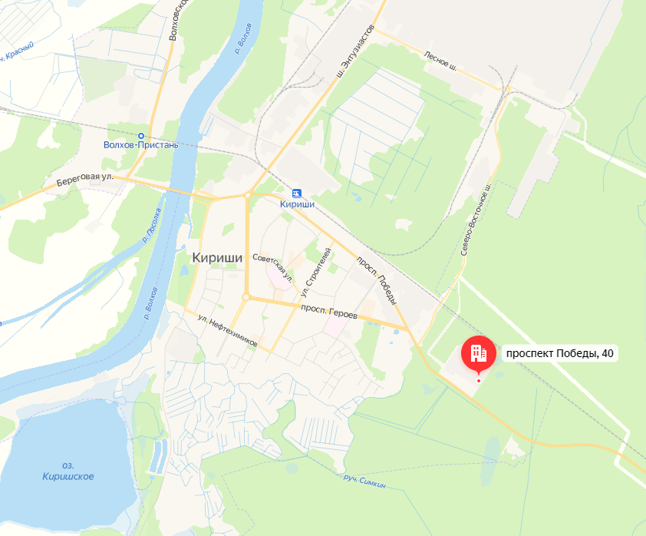
Рисунок 1 – Расположение маршрутного поста в г. Кириши

Измерялись концентрации взвешенных веществ, диоксида серы, диоксида азота, оксида углерода один раз в месяц с 4-хкратной повторностью в течение суток, а также сероводорода, формальдегида, аммиака, фенола, предельных углеводородов, бензола, толуола, ксилолов, этилбензола 2 раза в месяц с однократной повторностью в течение суток.
Характеристика загрязнения атмосферы.
Апрель.
Концентрация взвешенных веществ составила менее 0,15 мг/м³ и не превысила ПДК.
Максимальная концентрация диоксида азота составила 0,066 мг/м³, при среднем значении за месяц 0,032025 мг/м³. Превышений ПДК не выявлено.
Максимальная концентрация диоксида серы составила 0,0283 мг/м³, при среднем значении за месяц 0,020025 мг/м³. Превышений ПДК не выявлено.
Максимальная концентрация оксида углерода составила 1,8 мг/м³, при среднем значении за месяц 0,9 мг/м³. Превышений ПДК не выявлено.
Максимальная концентрация сероводорода составила 0,0078 мг/м³, при среднем значении за месяц 0,0049 мг/м³. Превышений ПДК не выявлено.
Концентрация формальдегида составила менее 0,01 мг/м³ и не превысила ПДК.
Максимальная концентрация аммиака составила 0,067 мг/м³, при среднем значении за месяц 0,066 мг/м³. Превышений ПДК не выявлено.
Максимальная концентрация фенола составила 0,0059 мг/м³, при среднем значении за месяц 0,00395 мг/м³. Превышений ПДК не выявлено.
Максимальная концентрация предельных углеводородов С1-С5 составила 243 мг/м³, что превышает ПДК в 1,2 раза. Средняя концентрация за месяц 135,45 мг/м³, что превышает ПДКс.с. в 2,7 раз.
Концентрация бензола составила менее 0,2 мг/м³ и не превысила ПДК.
Максимальная концентрация толуола составила 0,279 мг/м³, при среднем значении за месяц 0,1895 мг/м³. Превышений ПДК не выявлено.
Концентрация ксилолов составила менее 0,2 мг/м³ и не превысила ПДК.
Этилбензол в атмосферном воздухе не превышает нормативные значения.
В целом по городу степень загрязнения воздуха в апреле оценивалась как низкая.
Май.
Концентрация взвешенных веществ составила менее 0,15 мг/м³ и не превысила ПДК.
Максимальная концентрация диоксида азота составила 22,0 мг/м³, что превышает ПДК в 110 раз. Средняя концентрация за месяц 5,57 мг/м³, что превышает ПДКс.с. в 28 раз.
Максимальная концентрация диоксида серы составила 0,025 мг/м³, при среднем значении за месяц 0,021 мг/м³. Превышений ПДК не выявлено.
Максимальная концентрация оксида углерода составила 1,9 мг/м³, при среднем значении за месяц 0,925 мг/м³. Превышений ПДК не выявлено.
Максимальная концентрация сероводорода составила 0,0039 мг/м³, при среднем значении за месяц 0,003 мг/м³. Превышений ПДК не выявлено.
Концентрация формальдегида составила менее 0,01 мг/м³ и не превысила ПДК.
Максимальная концентрация аммиака составила 0,089 мг/м³, при среднем значении за месяц 0,082 мг/м³. Превышений ПДК не выявлено.
Максимальная концентрация фенола составила 0,0088 мг/м³, при среднем значении за месяц 0,0054 мг/м³. Превышений ПДК не выявлено.
Концентрация предельных углеводородов С1-С5 составила 45,0 мг/м³ и не превысила ПДК.
Концентрация бензола составила менее 0,2 мг/м³ и не превысила ПДК. Максимальная концентрация толуола составила 0,305 мг/м³, при среднем значении за месяц 0,203 мг/м³. Превышений ПДК не выявлено. Концентрация ксилолов составила менее 0,2 мг/м³ и не превысила ПДК. Этилбензол в атмосферном воздухе не превышает нормативные значения.
В целом по городу степень загрязнения воздуха в мае оценивалась как низкая.
Июнь.
Концентрация взвешенных веществ составила менее 0,15 мг/м³ и не превысила ПДК.
Максимальная концентрация диоксида азота составила 15,0 мг/м³, что превышает ПДК в 75 раз. Средняя концентрация за месяц 3,81 мг/м³, что превышает ПДКс.с. в 38,1 раз.
Максимальная концентрация диоксида серы составила 0,029 мг/м³, при среднем значении за месяц 0,023 мг/м³. Превышений ПДК не выявлено.
Максимальная концентрация оксида углерода составила 1,9 мг/м³, при среднем значении за месяц 0,925 мг/м³. Превышений ПДК не выявлено.
Максимальная концентрация сероводорода составила 0,0044 мг/м³, при среднем значении за месяц 0,0032 мг/м³. Превышений ПДК не выявлено.
Концентрация формальдегида составила менее 0,01 мг/м³ и не превысила ПДК.
Максимальная концентрация аммиака составила 0,08 мг/м³, при среднем значении за месяц 0,076 мг/м³. Превышений ПДК не выявлено.
Максимальная концентрация фенола составила 0,0041 мг/м³, при среднем значении за месяц 0,0031 мг/м³. Превышений ПДК не выявлено.
Концентрация предельных углеводородов С1-С5 составила 424,0 мг/м³, что превышает ПДК в 2,12 раз. Средняя концентрация за месяц 232,0 мг/м³, что превышает ПДКсс в 4,64 раза.
Концентрация бензола составила менее 0,2 мг/м³ и не превысила ПДК.
Максимальная концентрация толуола составила 0,312 мг/м³, при среднем значении за месяц 0,206 мг/м³. Превышений ПДК не выявлено.
Концентрация ксилолов составила менее 0,2 мг/м³ и не превысила ПДК.
Этилбензол в атмосферном воздухе не превышает нормативные значения.
В целом по городу степень загрязнения воздуха в июне оценивалась как высокая.

Таблица 4 – Характеристика загрязнения атмосферы в г. Кириши за апрель-июнь 2023 г.
Примесь | Число наблюдений | qm, мг/м³ | qср, мг/м³ | СИ | НП
апрель 2023 г.
Взвешенные вещества | 4 | 0,075 | 0,075 | 0,2 | -
Диоксид азота | 4 | 0,066 | 0,032025 | 0,3 | -
Диоксид серы | 4 | 0,0283 | 0,020025 | 0,1 | -
Оксид углерода | 4 | 1,8 | 0,9 | 0,4 | -
Сероводород | 2 | 0,0078 | 0,0049 | 1 | -
Формальдегид | 2 | 0,005 | 0,005 | 0,1 | -
Аммиак | 2 | 0,067 | 0,066 | 0,3 | -
Фенол | 2 | 0,0059 | 0,00395 | 0,6 | -
Предельные углеводороды С1-С5 | 2 | 243 | 135,45 | 1,2 | -
Бензол | 2 | 0,1 | 0,1 | 0,3 | -
Толуол | 2 | 0,279 | 0,1895 | 0,5 | -
Ксилолы | 2 | 0,1 | 0,1 | 0,5 | -
Этилбензол | 2 | 0 | 0 | 0 | -
В целом по городу |  |  |  | 0,42 | -
май 2023 г.
Взвешенные вещества | 4 | 0,075 | 0,075 | 0,15 | -
Диоксид азота | 4 | 0,298 | 0,015 | 1,49 | -
Диоксид серы | 4 | 0,028 | 0,0191 | 0,06 | -
Оксид углерода | 4 | 1,9 | 0,925 | 0,38 | -
Сероводород | 2 | 0,0039 | 0,003 | 0,49 | -
Формальдегид | 2 | 0,005 | 0,005 | 0,1 | -
Аммиак | 2 | 0,089 | 0,082 | 0,45 | -
Фенол | 2 | 0,0088 | 0,0054 | 0,88 | -
Предельные углеводороды С1-С5 | 2 | 45 | 45 | 0,23 | -
Бензол | 2 | 0,1 | 0,1 | 0,3 | -
Толуол | 2 | 0,305 | 0,203 | 0,51 | -
Ксилолы | 2 | 0,1 | 0,1 | 0,5 | -
Этилбензол | 2 | 0 | 0 | 0 | -
В целом по городу |  |  |  | 0,43 | -
июнь 2023 г.
Взвешенные вещества | 4 | 0,075 | 0,075 | 0,15 | -
Диоксид азота | 4 | 15,0 | 3,81 | 75 | -
Диоксид серы | 4 | 0,029 | 0,0284 | 0,058 | -
Оксид углерода | 4 | 1,9 | 0,925 | 0,38 | -
Сероводород | 2 | 0,0044 | 0,0032 | 0,55 | -
Формальдегид | 2 | 0,005 | 0,005 | 0,1 | -
Аммиак | 2 | 0,08 | 0,076 | 0,4 | -
Фенол | 2 | 0,0041 | 0,0031 | 0,41 | -
Предельные углеводороды С1-С5 | 2 | 424 | 232 | 2,12 | -
Бензол | 2 | 0,1 | 0,1 | 0,3 | -
Толуол | 2 | 0,312 | 0,206 | 0,52 | -
Ксилолы | 2 | 0,1 | 0,1 | 0,5 | -
Этилбензол | 2 | 0 | 0 | 0 | -
В целом по городу |  |  |  | 6,19 | -

Таблица 5 – Обобщенная характеристика загрязнения атмосферы в г. Кириши
за период апрель-май 2023 г.
Примесь | Число наблюдений | qm, мг/м³ | qср, мг/м³ | СИ | НП
Взвешенные вещества | 12 | 0,075 | 0,075 | 0,15 | -
Диоксид азота | 12 | 15,0 | 5,12 | 75 | -
Диоксид серы | 12 | 0,029 | 0,023 | 0,058 | -
Оксид углерода | 12 | 1,9 | 1,87 | 0,38 | -
Сероводород | 6 | 0,0044 | 0,0054 | 0,55 | -
Формальдегид | 6 | 0,005 | 0,005 | 0,1 | -
Аммиак | 6 | 0,089 | 0,079 | 0,45 | -
Фенол | 6 | 0,0088 | 0,0063 | 0,88 | -
Предельные углеводороды С1-С5 | 6 | 424 | 237,3 | 2,12 | -
Бензол | 6 | 0,1 | 0,1 | 0,3 | -
Толуол | 6 | 0,312 | 0,299 | 0,52 | -
Ксилолы | 6 | 0,1 | 0,1 | 0,5 | -
Этилбензол | 6 | 0 | 0 | 0 | -
В целом по городу |  |  |  | 6,23 | -

2. Город Пикалево
Наблюдения проводились на маршрутном посту: ул. Советская, 28.
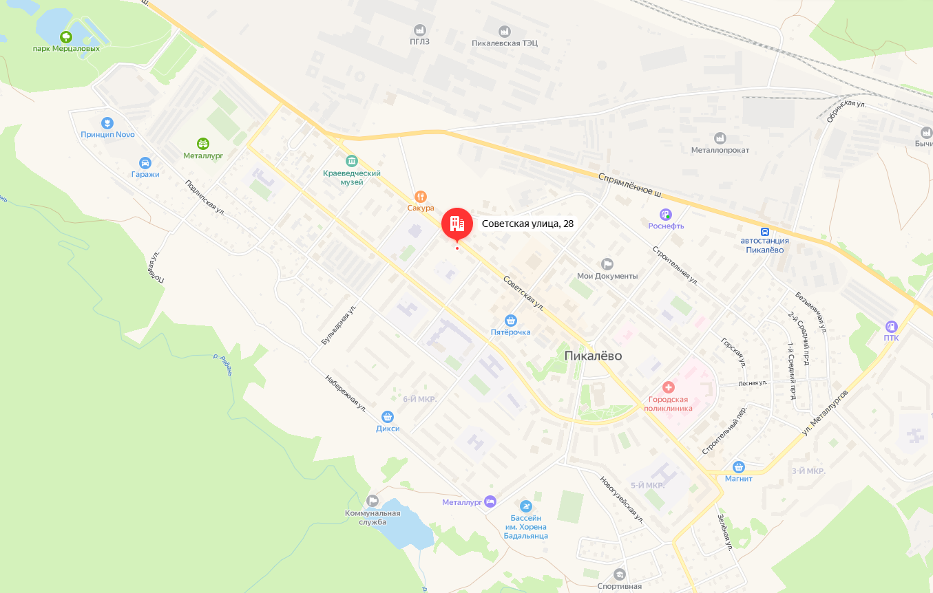
Рисунок 2 – Расположение маршрутного поста в г. Пикалево

Измерялись концентрации взвешенных веществ, диоксида серы, диоксида азота, оксида углерода один раз в месяц с 4-хкратной повторностью в течение суток, а также оксида алюминия один раз в месяц с однократной повторностью в течение суток.
Характеристика загрязнения атмосферы.
Апрель.
Концентрация взвешенных веществ составила менее 0,15 мг/м³ и не превысила ПДК.
Максимальная концентрация диоксида азота составила 0,078 мг/м³, при среднем значении за месяц 0,04175 мг/м³. Превышений ПДК не выявлено.
Максимальная концентрация диоксида серы составила 0,049 мг/м³, при среднем значении за месяц 0,013545 мг/м³. Превышений ПДК не выявлено.
Максимальная концентрация оксида углерода составила 2,4 мг/м³, при среднем значении за месяц 1,55 мг/м³, что не превышает ПДК.
Концентрация алюминия составила менее 0,03 мг/м³ и не превысила ПДК.
В целом по городу степень загрязнения воздуха в апреле оценивалась как низкая.
Май.
Концентрация взвешенных веществ составила менее 0,15 мг/м³ и не превысила ПДК.
Максимальная концентрация диоксида азота составила 0,099 мг/м³, при среднем значении за месяц 0,051 мг/м³. Превышений ПДК не выявлено.
Максимальная концентрация диоксида серы составила 0,069 мг/м³, при среднем значении за месяц 0,019 мг/м³. Превышений ПДК не выявлено.
Максимальная концентрация оксида углерода составила 2,5 мг/м³, при среднем значении за месяц 1,53 мг/м³, что не превышает ПДК.
Концентрация алюминия составила менее 0,03 мг/м³ и не превысила ПДК.
В целом по городу степень загрязнения воздуха в мае оценивалась как низкая.
Июнь.
Концентрация взвешенных веществ составила менее 0,15 мг/м³ и не превысила ПДК.
Максимальная концентрация диоксида азота составила 0,085 мг/м³, при среднем значении за месяц 0,035 мг/м³. Превышений ПДК не выявлено.
Максимальная концентрация диоксида серы составила 0,031 мг/м³, при среднем значении за месяц 0,009 мг/м³. Превышений ПДК не выявлено.
Максимальная концентрация оксида углерода составила 1,9 мг/м³, при среднем значении за месяц 1,33 мг/м³, что не превышает ПДК.
Концентрация алюминия составила менее 0,03 мг/м³ и не превысила ПДК.
В целом по городу степень загрязнения воздуха в июне оценивалась как низкая.
Таблица 6 – Характеристика загрязнения атмосферы в г. Пикалево за апрель-июнь 2023 г.
Примесь | Число наблюдений | qm, мг/м³ | qср, мг/м³ | СИ | НП
апрель 2023 г.
Взвешенные вещества | 4 | 0,075 | 0,075 | 0,2 | -
Диоксид азота | 4 | 0,078 | 0,04175 | 0,39 | -
Диоксид серы | 4 | 0,049 | 0,013545 | 0,098 | -
Оксид углерода | 4 | 2,4 | 1,55 | 0,48 | -
Оксид алюминия | 1 | 0,015 | 0,015 | - | -
В целом по городу |  |  |  | 0,29 | -
май 2023 г.
Взвешенные вещества | 4 | 0,075 | 0,075 | 0,2 | -
Диоксида азота | 4 | 0,099 | 0,051 | 0,5 | -
Диоксид серы | 4 | 0,069 | 0,019 | 0,138 | -
Оксид углерода | 4 | 2,5 | 1,53 | 0,5 | -
Оксид алюминия | 1 | 0,015 | 0,015 | - | -
В целом по городу |  |  |  | 0,33
июнь 2023 г.
Взвешенные вещества | 4 | 0,075 | 0,075 | 0,2 | -
Диоксид азота | 4 | 0,085 | 0,035 | 0,43 | -
Диоксид серы | 4 | 0,031 | 0,009 | 0,06 | -
Оксид углерода | 4 | 1,9 | 1,33 | 0,38 | -
Оксид алюминия | 1 | 0,015 | 0,015 | - | -
В целом по городу |  |  |  | 0,36 | -

Таблица 7 - Обобщенная характеристика загрязнения атмосферы в г. Пикалево
за период апрель-май 2023 г.
Примесь | число наблюдений | qm, мг/м³ | qср, мг/м³ | СИ | НП
Взвешенные вещества | 12 | 0,075 | 0,075 | 0,15 | -
Диоксид азота | 12 | 0,099 | 0,087 | 0,5 | -
Диоксид серы | 12 | 0,069 | 0,050 | 0,014 | -
Оксид углерода | 12 | 2,5 | 2,27 | 0,5 | -
Оксид алюминия | 3 | 0,015 | 0,015 | - | -
В целом по городу |  |  |  | 0,23 | -

По всем показателям в г. Пикалево степень загрязнения воздуха с апреля по май 2023 г. оценивалась как низкая. Превышений установленных санитарных норм установлено не было.
Максимальное значение в апреле СИ – 0,48 (оксид углерода), в мае СИ – 0,5 (диоксид азота), и в июне СИ – 0,43 (диоксид азота).

3. Город Всеволожск
Наблюдения проводились на следующих постах:
маршрутный пост № 1 – угол Торгового пр. и Колтушского шоссе;
маршрутный пост № 2 – угол Колтушского шоссе и ул. Ленинградской;
маршрутный пост № 3 – шоссе Дорога Жизни, 15,
маршрутный пост № 4 – пересечение Всеволожского пр. и Колтушского шоссе.

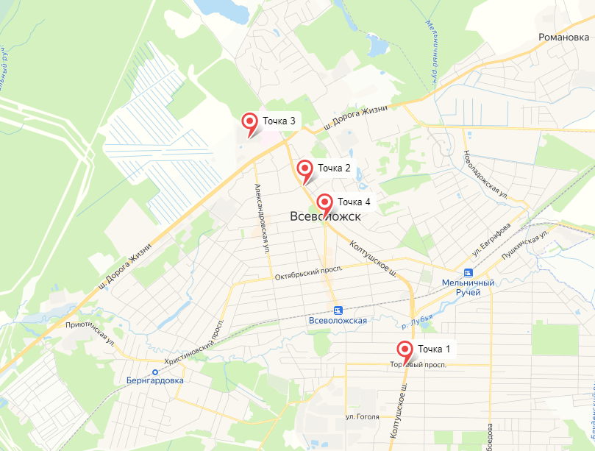
Рисунок 3 – Расположение маршрутных постов в г. Всеволожск

Измерялись концентрации взвешенных веществ, диоксида серы, диоксида азота, оксида углерода один раз в месяц с 4-х кратной повторностью в течение суток
Характеристика загрязнения атмосферы.
Апрель.
Концентрация взвешенных веществ составила менее 0,15 мг/м³ и не превысила ПДК.
Максимальная концентрация диоксида азота составила 0,1 мг/м³, при среднем значении за месяц 0,042 мг/м³. Превышений ПДК не выявлено.
Максимальная концентрация диоксида серы составила 0,046 мг/м³, при среднем значении за месяц 0,016 мг/м³. Превышений ПДК не выявлено.
Максимальная концентрация оксида углерода составила 2,2 мг/м³, при среднем значении за месяц 0,9 мг/м³. Превышений ПДК не выявлено.
В целом по городу степень загрязнения воздуха в апреле оценивалась как низкая.
Май.
Концентрация взвешенных веществ составила менее 0,15 мг/м³ и не превысила ПДК.
Максимальная концентрация диоксида азота составила 0,096 мг/м³, при среднем значении за месяц 0,051 мг/м³. Превышений ПДК не выявлено.
Максимальная концентрация диоксида серы составила 0,0698 мг/м³, при среднем значении за месяц 0,017 мг/м³. Превышений ПДК не выявлено.
Максимальная концентрация оксида углерода составила 2,5 мг/м³, при среднем значении за месяц 1,03 мг/м³. Превышений ПДК не выявлено.
В целом по городу степень загрязнения воздуха в мае оценивалась как низкая.
Июнь.
Концентрация взвешенных веществ составила менее 0,15 мг/м³ и не превысила ПДК.
Максимальная концентрация диоксида азота составила 0,099 мг/м³, при среднем значении за месяц 0,030 мг/м³. Превышений ПДК не выявлено.
Максимальная концентрация диоксида серы составила 0,0414 мг/м³, при среднем значении за месяц 0,0090 мг/м³. Превышений ПДК не выявлено.
Максимальная концентрация оксида углерода составила 2,5 мг/м³, при среднем значении за месяц 1,03 мг/м³. Превышений ПДК не выявлено.
В целом по городу степень загрязнения воздуха в июне оценивалась как низкая.
Таблица 8 – Характеристика загрязнения атмосферы в г. Всеволожск за апрель-июнь 2023 г.
Примесь | Число наблюдений | qm, мг/м³ | qср, мг/м³ | СИ | НП
апрель 2023 г.
Взвешенные вещества | 4 | 0,075 | 0,075 | 0,2 | -
Диоксид азота | 4 | 0,1 | 0,0417875 | 0,5 | -
Диоксид серы | 4 | 0,046 | 0,01596875 | 0,092 | -
Оксид углерода | 4 | 2,2 | 0,9 | 0,44 | -
В целом по городу |  |  |  | 0,31 | -
май 2023 г.
Взвешенные вещества | 4 | 0,075 | 0,075 | 0,2 | -
Диоксид азота | 4 | 0,096 | 0,051 | 0,48 | -
Диоксид серы | 4 | 0,0698 | 0,017 | 0,14 | -
Оксид углерода | 4 | 2,5 | 1,03 | 0,5 | -
В целом по городу |  |  |  | 0,33 | -
июнь 2023 г.
Взвешенные вещества | 4 | 0,075 | 0,075 | 0,2 | -
Диоксид азота | 4 | 0,099 | 0,03 | 0,5 | -
Диоксид серы | 4 | 0,0414 | 0,009 | 0,08 | -
Оксид углерода | 4 | 2,5 | 1,03 | 0,5 | -
В целом по городу |  |  |  | 0,32 | -

Таблица 9 - Обобщенная характеристика загрязнения атмосферы в г. Всеволожск
за период апрель-май 2023 г.
Примесь | Число наблюдений | qm, мг/м³ | qср, мг/м³ | СИ | НП
Взвешенные вещества | 12 | 0,075 | 0,075 | 0,15 | -
Диоксид азота | 12 | 0,1 | 0,0983 | 0,5 | -
Диоксид серы | 12 | 0,0698 | 0,050 | 0,14 | -
Оксид углерода | 12 | 2,5 | 2,4 | 0,5 | -
В целом по городу |  |  |  | 0,32 | -

По всем показателям в г. Всеволожск степень загрязнения воздуха с апреля по июнь 2023 г. оценивалась как низкая. Превышений установленных санитарных норм установлено не было.
Максимальное значение в апреле СИ – 0,5 (диоксид азота), в мае СИ – 0,5 (оксид углерода), и июне СИ – 0,5 (диоксид азота).

4. Город Кудрово
Наблюдения проводились на следующих постах:
маршрутный пост № 1 – ул. Пражская, 6;
маршрутный пост № 2 – ул. Ленинградская, 3;
маршрутный пост № 3 – Строителей, 20.

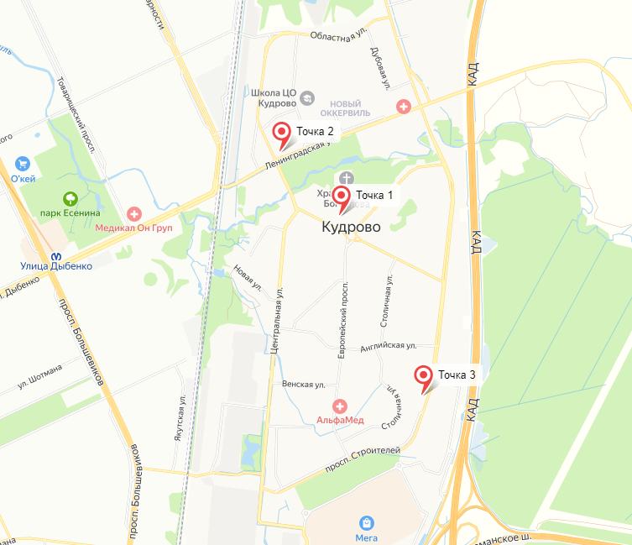
Рисунок 4 – Расположение маршрутных постов в г. Кудрово

Измерялись концентрации взвешенных веществ, диоксида серы, диоксида азота, оксида углерода один раз в месяц с 4-хкратной повторностью в течение суток.
Характеристика загрязнения атмосферы.
Апрель.
Концентрация взвешенных веществ составила менее 0,15 мг/м³ и не превысила ПДК.
Максимальная концентрация диоксида азота составила 0,098 мг/м³, при среднем значении за месяц 0,03 мг/м³. Превышений ПДК не выявлено.
Максимальная концентрация диоксида серы составила 0,046 мг/м³, при среднем значении за месяц 0,019 мг/м³. Превышений ПДК не выявлено.
Максимальная концентрация оксида углерода составила 2,3 мг/м³, при среднем значении за месяц 1,07 мг/м³. Превышений ПДК не выявлено.
В целом по городу степень загрязнения воздуха в апреле оценивалась как низкая.
Май.
Концентрация взвешенных веществ составила менее 0,15 мг/м³ и не превысила ПДК.
Максимальная концентрация диоксида азота составила 0,085 мг/м³, при среднем значении за месяц 0,038 мг/м³. Превышений ПДК не выявлено.
Максимальная концентрация диоксида серы составила 0,056 мг/м³, при среднем значении за месяц 0,022 мг/м³. Превышений ПДК не выявлено.
Максимальная концентрация оксида углерода составила 2,8 мг/м³, при среднем значении за месяц 1,15 мг/м³. Превышений ПДК не выявлено.
В целом по городу степень загрязнения воздуха в мае оценивалась как низкая.
Июнь.
Концентрация взвешенных веществ составила менее 0,15 мг/м³ и не превысила ПДК.
Максимальная концентрация диоксида азота составила 0,088 мг/м³, при среднем значении за месяц 0,0342 мг/м³. Превышений ПДК не выявлено.
Максимальная концентрация диоксида серы составила 0,044 мг/м³, при среднем значении за месяц 0,018 мг/м³. Превышений ПДК не выявлено.
Максимальная концентрация оксида углерода составила 2,8 мг/м³, при среднем значении за месяц 1,25 мг/м³. Превышений ПДК не выявлено.
В целом по городу степень загрязнения воздуха в июне оценивалась как низкая.
В таблице 10 приведена характеристика загрязнения атмосферы в г. Кудрово за апрель-июнь 2023 г.
Таблица 10 – Характеристика загрязнения атмосферы в г. Кудрово за апрель-июнь 2023г.
Примесь | Число наблюдений | qm, мг/м³ | qср, мг/м³ | СИ | НП
апрель 2023 г.
Взвешенные вещества | 4 | 0,075 | 0,075 | 0,2 | -
Диоксид азота | 4 | 0,098 | 0,03 | 0,49 | -
Диоксид серы | 4 | 0,046 | 0,019 | 0,092 | -
Оксид углерода | 4 | 2,3 | 1,07 | 0,46 | -
В целом по городу |  |  |  | 0,31 | -
май 2023 г.
Взвешенные вещества | 4 | 0,075 | 0,075 | 0,2 | -
Диоксид азота | 4 | 0,085 | 0,038 | 0,43 | -
Диоксид серы | 4 | 0,056 | 0,022 | 0,11 | -
Оксид углерода | 4 | 2,8 | 1,15 | 0,56 | -
В целом по городу |  |  |  | 0,33 | -
июнь 2023 г.
Взвешенные вещества | 4 | 0,075 | 0,075 | 0,2 | -
Диоксид азота | 4 | 0,088 | 0,034 | 0,44 | -
Диоксид серы | 4 | 0,044 | 0,018 | 0,088 | -
Оксид углерода | 4 | 2,8 | 1,25 | 0,56 | -
В целом по городу |  |  |  | 0,32 | -
Таблица 11 - Обобщенная характеристика загрязнения атмосферы в г. Кудрово
за период апрель-май 2023 г.
Примесь | Число наблюдений | qm, мг/м³ | qср, мг/м³ | СИ | НП
Взвешенные вещества | 12 | 0,075 | 0,075 | 0,15 | -
Диоксида азота | 12 | 0,098 | 0,09 | 0,49 | -
Диоксид серы | 12 | 0,056 | 0,049 | 0,11 | -
Оксид углерода | 12 | 2,8 | 2,63 | 0,56 | -
В целом по городу |  |  |  | 0,33 | -

По всем показателям в г. Кудрово степень загрязнения воздуха с апреля по июнь 2023 г. оценивалась как низкая. Превышений установленных санитарных норм установлено не было.
Максимальное значение в апреле СИ – 0,49 (диоксид азота), в мае СИ – 0,56 (оксид углерода), и июне СИ – 0,56 (оксид углерода).

5. Городской посёлок Янино-1
Наблюдения проводились на следующих постах:
маршрутный пост № 1 – ул. Новая, 17;
маршрутный пост № 2 – Промышленный проезд.
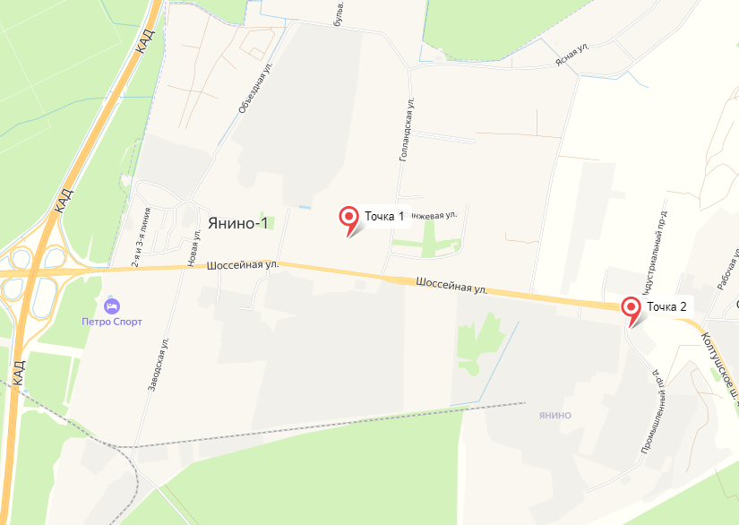
Рисунок 5 – Расположение маршрутных постов в г.п. Янино-1

Измерялись концентрации взвешенных веществ, диоксида серы, диоксида азота, оксида углерода, сероводорода и формальдегида один раз в месяц с 4-хкратной повторностью в течение суток.
Характеристика загрязнения атмосферы.
Апрель.
Концентрация взвешенных веществ составила менее 0,15 мг/м³ и не превысила ПДК.
Максимальная концентрация диоксида азота составила 0,076 мг/м³, при среднем значении за месяц 0,023 мг/м³. Превышений ПДК не выявлено.
Максимальная концентрация диоксида серы составила 0,0446 мг/м³, при среднем значении за месяц 0,019 мг/м³. Превышений ПДК не выявлено.
Максимальная концентрация оксида углерода составила 2,3 мг/м³, при среднем значении за месяц 0,95 мг/м³. Превышений ПДК не выявлено.
Концентрация сероводорода составила менее 0,004 мг/м³ и не превысила ПДК.
Концентрация формальдегида составила менее 0,01 мг/м³ и не превысила ПДК.
В целом по городу степень загрязнения воздуха в апреле оценивалась как низкая.
Май.
Концентрация взвешенных веществ составила менее 0,15 мг/м³ и не превысила ПДК.
Максимальная концентрация диоксида азота составила 0,089 мг/м³, при среднем значении за месяц 0,02 мг/м³. Превышений ПДК не выявлено.
Максимальная концентрация диоксида серы составила 0,0405 мг/м³, при среднем значении за месяц 0,017 мг/м³. Превышений ПДК не выявлено.
Максимальная концентрация оксида углерода составила 2,0 мг/м³, при среднем значении за месяц 0,89 мг/м³. Превышений ПДК не выявлено.
Концентрация сероводорода составила менее 0,004 мг/м³ и не превысила ПДК.
Концентрация формальдегида составила менее 0,01 мг/м³ и не превысила ПДК.
В целом по городу степень загрязнения воздуха в мае оценивалась как низкая.
Июнь.
Концентрация взвешенных веществ составила менее 0,15 мг/м³ и не превысила ПДК.
Максимальная концентрация диоксида азота составила 0,075 мг/м³, при среднем значении за месяц 0,033 мг/м³. Превышений ПДК не выявлено.
Максимальная концентрация диоксида серы составила 0,038 мг/м³, при среднем значении за месяц 0,011 мг/м³. Превышений ПДК не выявлено.
Максимальная концентрация оксида углерода составила 2,0 мг/м³, при среднем значении за месяц 0,89 мг/м³. Превышений ПДК не выявлено.
Концентрация сероводорода составила менее 0,004 мг/м³ и не превысила ПДК.
Концентрация формальдегида составила менее 0,01 мг/м³ и не превысила ПДК.
В целом по городу степень загрязнения воздуха в июне оценивалась как низкая.
Таблица 12 - Характеристика загрязнения атмосферы в г.п Янино-1 за апрель-июнь 2023г.
Примесь | Число наблюдений | qm, мг/м³ | qср, мг/м³ | СИ | НП
апрель 2023 г.
Взвешенные вещества | 4 | 0,075 | 0,075 | 0,2 | -
Диоксид азота | 4 | 0,076 | 0,023 | 0,38 | -
Диоксид серы | 4 | 0,0446 | 0,019 | 0,09 | -
Оксид углерода | 4 | 2,3 | 0,95 | 0,46 | -
Сероводород | 4 | 0,002 | 0,002 | 0,25 | -
Формальдегид | 4 | 0,005 | 0,005 | 0,1 | -
В целом по городу |  |  |  | 0,25 | -
май 2023 г.
Взвешенные вещества | 4 | 0,075 | 0,075 | 0,2 | -
Диоксид азота | 4 | 0,089 | 0,02 | 0,45 | -
Диоксид серы | 4 | 0,0405 | 0,017 | 0,081 | -
Оксид углерода | 4 | 2,0 | 0,89 | 0,4 | -
Сероводород | 4 | 0,002 | 0,002 | 0,25 | -
Формальдегид | 4 | 0,005 | 0,005 | 0,1 | -
В целом по городу |  |  |  | 0,25 | -
июнь 2023 г.
Взвешенные вещества | 4 | 0,075 | 0,075 | 0,2 | -
Диоксид азота | 4 | 0,075 | 0,033 | 0,38 | -
Диоксид серы | 4 | 0,038 | 0,011 | 0,076 | -
Оксид углерода | 4 | 2,0 | 0,89 | 0,4 | -
Сероводород | 4 | 0,002 | 0,002 | 0,25 | -
Формальдегид | 4 | 0,005 | 0,005 | 0,1 | -
В целом по городу |  |  |  | 0,23 | -

Таблица 13 - Обобщенная характеристика загрязнения атмосферы в г.п Янино-1
за период апрель-май 2023г.
Примесь | Число наблюдений | qm, мг/м³ | qср, мг/м³ | СИ | НП
Взвешенные вещества | 12 | 0,075 | 0,075 | 0,15 | -
Диоксид азота | 12 | 0,089 | 0,08 | 0,03 | -
Диоксид серы | 12 | 0,0446 | 0,041 | 0,09 | -
Оксид углерода | 12 | 2,3 | 2,1 | 0,46 | -
Сероводород | 12 | 0,002 | 0,002 | 0,25 | -
Формальдегид | 12 | 0,005 | 0,005 | 0,1 | -
В целом по городу |  |  |  | 0,18 | -

По всем показателям в г.п Янино-1 степень загрязнения воздуха с апреля по июнь 2023 г. оценивалась как низкая. Превышений установленных санитарных норм установлено не было.
Максимальное значение в апреле СИ – 0,46 (оксид углерода), в мае СИ – 0,45 (диоксид азота), и июне СИ – 0,4 (оксид углерода).

6. Город Сланцы
Наблюдения проводились на маршрутном посту № 1 – мкрн. Лучки.
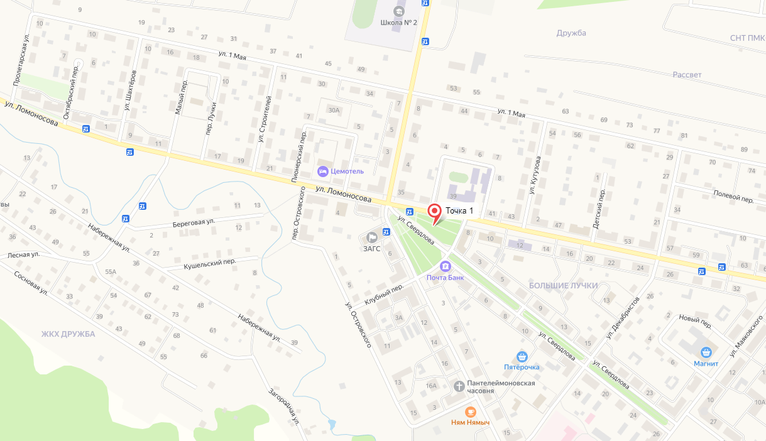
Рисунок 6 – Расположение маршрутных постов в г. Сланцы

Измерялись концентрации взвешенных веществ, диоксида серы, диоксида азота, оксида углерода один раз в месяц с 4-хкратной повторностью в течение суток.
Характеристика загрязнения атмосферы.
Апрель.
Концентрация взвешенных веществ составила менее 0,15 мг/м³ и не превысила ПДК.
Максимальная концентрация диоксида азота составила 0,0249 мг/м³, при среднем значении за месяц 0,014 мг/м³. Превышений ПДК не выявлено.
Максимальная концентрация диоксида серы составила 0,043 мг/м³, при среднем значении за месяц 0,027 мг/м³. Превышений ПДК не выявлено.
Максимальная концентрация оксида углерода составила 2,1 мг/м³, при среднем значении за месяц 1,35 мг/м³. Превышений ПДК не выявлено.
В целом по городу степень загрязнения воздуха в апреле оценивалась как низкая.
Май.
Концентрация взвешенных веществ составила менее 0,15 мг/м³ и не превысила ПДК.
Максимальная концентрация диоксида азота составила 0,0259 мг/м³, при среднем значении за месяц 0,014 мг/м³. Превышений ПДК не выявлено.
Максимальная концентрация диоксида серы составила 0,0596 мг/м³, при среднем значении за месяц 0,025 мг/м³. Превышений ПДК не выявлено.
Максимальная концентрация оксида углерода составила 2,1 мг/м³, при среднем значении за месяц 1,57 мг/м³. Превышений ПДК не выявлено.
В целом по городу степень загрязнения воздуха в мае оценивалась как низкая.
Июнь.
Концентрация взвешенных веществ составила менее 0,15 мг/м³ и не превысила ПДК.
Максимальная концентрация диоксида азота составила 0,089 мг/м³, при среднем значении за месяц 0,065 мг/м³. Превышений ПДК не выявлено.
Максимальная концентрация диоксида серы составила 0,0412 мг/м³, при среднем значении за месяц 0,03 мг/м³. Превышений ПДК не выявлено.
Максимальная концентрация оксида углерода составила 2,5 мг/м³, при среднем значении за месяц 1,19 мг/м³. Превышений ПДК не выявлено.
В целом по городу степень загрязнения воздуха в мае оценивалась как низкая.

Таблица 14 – Характеристика загрязнения атмосферы в г. Сланцы за апрель-июнь 2023 г.
Примесь | Число наблюдений | qm, мг/м³ | qср, мг/м³ | СИ | НП
апрель 2023 г.
Взвешенные вещества | 4 | 0,075 | 0,075 | 0,2 | -
Диоксид азота | 4 | 0,0249 | 0,014 | 0,12 | -
Диоксид серы | 4 | 0,043 | 0,027 | 0,086 | -
Оксид углерода | 4 | 2,1 | 1,35 | 0,42 | -
В целом по городу |  |  |  | 0,21 | -
май 2023 г.
Взвешенные вещества | 4 | 0,075 | 0,075 | 0,2 | -
Диоксид азота | 4 | 0,0259 | 0,014 | 0,13 | -
Диоксид серы | 4 | 0,0596 | 0,025 | 0,12 | -
Оксид углерода | 4 | 2,1 | 1,57 | 0,42 | -
В целом по городу |  |  |  | 0,25 | -
июнь 2023 г.
Взвешенные вещества | 4 | 0,075 | 0,075 | 0,2 | -
Диоксид азота | 4 | 0,045 | 0,026 | 0,23 | -
Диоксид серы | 4 | 0,0457 | 0,022 | 0,09 | -
Оксид углерода | 4 | 2,1 | 1,43 | 0,42 | -
В целом по городу |  |  |  | 0,24 | -

Таблица 15 - Обобщенная характеристика загрязнения атмосферы в г. Сланцы
за период апрель-май 2023 г.
Примесь | Число наблюдений | qm, мг/м³ | qср, мг/м³ | СИ | НП
Взвешенные вещества | 12 | 0,075 | 0,075 | 0,15 | -
Диоксида азота | 12 | 0,045 | 0,032 | 0,23 | -
Диоксид серы | 12 | 0,0596 | 0,049 | 0,12 | -
Оксид углерода | 12 | 2,1 | 2,1 | 0,42 | -
В целом по городу |  |  |  | 0,31

По всем показателям в г. Сланцы степень загрязнения воздуха с апреля по июнь 2023 г. оценивалась как низкая. Превышений установленных санитарных норм установлено не было.
Максимальное значение в апреле СИ – 0,42 (оксид углерода), в мае СИ – 0,42 (оксид углерода), и июне СИ – 0,42 (оксид углерода).

7. Город Ивангород
Наблюдения проводились на следующих постах:
маршрутный пост № 1 – Кингисеппское шоссе, вблизи АЗС Лукойл;
маршрутный пост № 2 – ул. Кингисеппское шоссе, 26.

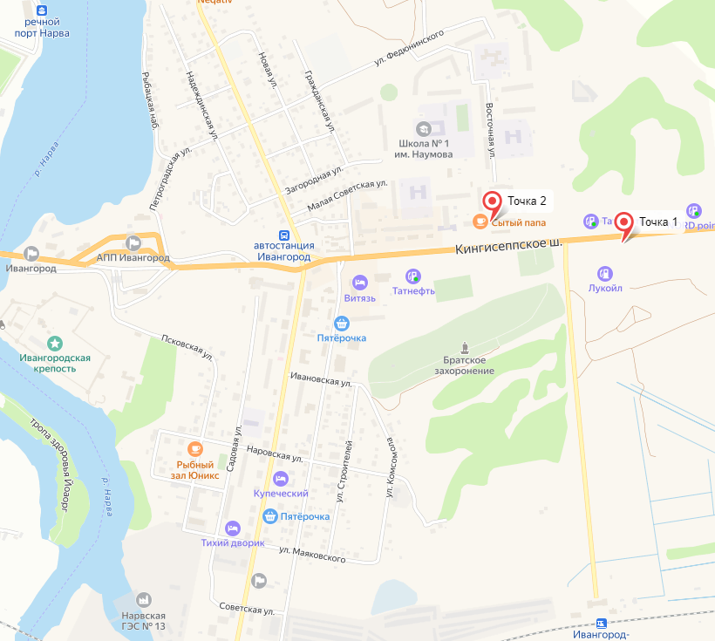
Рисунок 7 – Расположение маршрутных постов в г. Ивангород

Измерялись концентрации взвешенных веществ, диоксида серы, диоксида азота, оксида углерода один раз в месяц с 4-хкратной повторностью в течение суток.
Характеристика загрязнения атмосферы.
Апрель.
Концентрация взвешенных веществ составила менее 0,15 мг/м³ и не превысила ПДК.
Максимальная концентрация диоксида азота составила 0,085 мг/м³, при среднем значении за месяц 0,0499 мг/м³. Превышений ПДК не выявлено.
Максимальная концентрация диоксида серы составила 0,05 мг/м³, при среднем значении за месяц 0,0235 мг/м³. Превышений ПДК не выявлено.
Максимальная концентрация оксида углерода составила 2,2 мг/м³, при среднем значении за месяц 1,16 мг/м³. Превышений ПДК не выявлено.
В целом по городу степень загрязнения воздуха в апреле оценивалась как низкая.
Май.
Концентрация взвешенных веществ составила менее 0,15 мг/м³ и не превысила ПДК.
Максимальная концентрация диоксида азота составила 0,089 мг/м³, при среднем значении за месяц 0,065 мг/м³. Превышений ПДК не выявлено.
Максимальная концентрация диоксида серы составила 0,0412 мг/м³, при среднем значении за месяц 0,03 мг/м³. Превышений ПДК не выявлено.
Максимальная концентрация оксида углерода составила 2,5 мг/м³, при среднем значении за месяц 1,19 мг/м³. Превышений ПДК не выявлено.
В целом по городу степень загрязнения воздуха в мае оценивалась как низкая. (СИ<1).
Июнь.
Концентрация взвешенных веществ составила менее 0,15 мг/м³ и не превысила ПДК.
Максимальная концентрация диоксида азота составила 0,085 мг/м³, при среднем значении за месяц 0,063 мг/м³. Превышений ПДК не выявлено.
Максимальная концентрация диоксида серы составила 0,043 мг/м³, при среднем значении за месяц 0,031 мг/м³. Превышений ПДК не выявлено.
Максимальная концентрация оксида углерода составила 2,5 мг/м³, при среднем значении за месяц 1,26 мг/м³. Превышений ПДК не выявлено.
В целом по городу степень загрязнения воздуха в июне оценивалась как низкая.
Таблица 16 – Характеристика загрязнения атмосферы в г. Ивангород за апрель-июнь 2023 г.
Примесь | Число наблюдений | qm, мг/м³ | qср, мг/м³ | СИ | НП
апрель 2023 г.
Взвешенные вещества | 4 | 0,075 | 0,075 | 0,2 | -
Диоксид азота | 4 | 0,085 | 0,0499 | 0,43 | -
Диоксид серы | 4 | 0,05 | 0,0235 | 0,1 | -
Оксид углерода | 4 | 2,2 | 1,16 | 0,44 | -
В целом по городу |  |  |  | 0,29 | -
май 2023 г.
Взвешенные вещества | 4 | 0,075 | 0,075 | 0,2 | -
Диоксид азота | 4 | 0,089 | 0,065 | 0,45 | -
Диоксид серы | 4 | 0,0412 | 0,03 | 0,08 | -
Оксид углерода | 4 | 2,5 | 1,19 | 0,5 | -
В целом по городу |  |  |  | 0,31 | -
июнь 2023 г.
Взвешенные вещества | 4 | 0,075 | 0,075 | 0,2 | -
Диоксид азота | 4 | 0,085 | 0,063 | 0,43 | -
Диоксид серы | 4 | 0,043 | 0,031 | 0,086 | -
Оксид углерода | 4 | 2,5 | 1,26 | 0,5 | -
В целом по городу |  |  |  | 0,3 | -

Таблица 17 - Обобщенная характеристика загрязнения атмосферы в г. Ивангород
за период апрель-май 2023 г.
Примесь | Число наблюдений | qm, мг/м³ | qср, мг/м³ | СИ | НП
Взвешенные вещества | 12 | 0,075 | 0,075 | 0,15 | -
Диоксида азота | 12 | 0,089 | 0,086 | 0,45 | -
Диоксид серы | 12 | 0,05 | 0,045 | 0,1 | -
Оксид углерода | 12 | 2,5 | 2,4 | 0,5 | -
В целом по городу |  |  |  | 0,3

По всем показателям в г. Ивангород степень загрязнения воздуха с апреля по июнь 2023г. оценивалась как низкая. Превышений установленных санитарных норм не установлено.
Максимальное значение в апреле СИ – 0,44 (оксид углерода), в мае СИ – 0,5 (оксид углерода), и июне СИ – 0,5 (оксид углерода).

8. Город Приморск
Наблюдения проводились на следующих постах:
маршрутный пост № 1 – Пушкинская аллея, 3,
маршрутный пост № 2 – пер. Краснофлотский, 3.

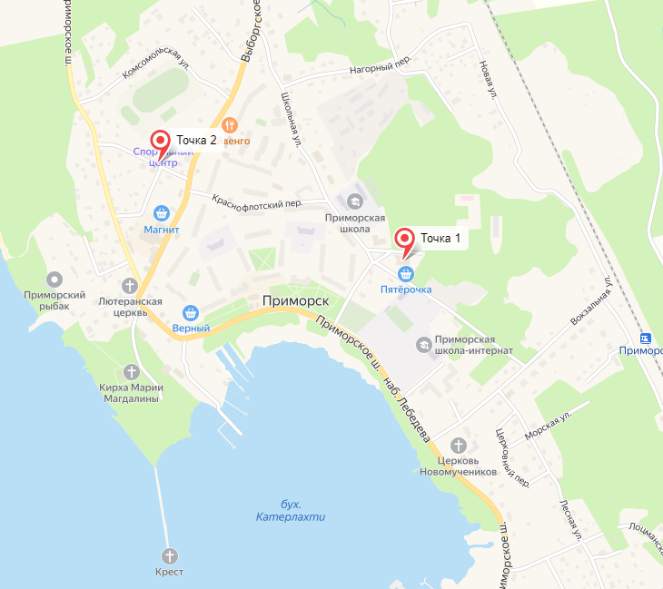
Рисунок 8 – Расположение маршрутных постов в г. Приморск

Измерялись концентрации взвешенных веществ, диоксида серы, диоксида азота, оксида углерода один раз в месяц 4-хкратной повторностью в течение суток.
Характеристика загрязнения атмосферы.
Апрель.
Концентрация взвешенных веществ составила менее 0,15 мг/м³ и не превысила ПДК.
Максимальная концентрация диоксида азота составила 0,088 мг/м³, при среднем значении за месяц 0,0378 мг/м³. Превышений ПДК не выявлено.
Максимальная концентрация диоксида серы составила 0,032 мг/м³, при среднем значении за месяц 0,0118 мг/м³. Превышений ПДК не выявлено.
Максимальная концентрация оксида углерода составила 1,5 мг/м³, при среднем значении за месяц 0,925 мг/м³. Превышений ПДК не выявлено.
В целом по городу степень загрязнения воздуха в апреле оценивалась как низкая.
Май.
Концентрация взвешенных веществ составила менее 0,15 мг/м³ и не превысила ПДК.
Максимальная концентрация диоксида азота составила 0,092 мг/м³, при среднем значении за месяц 0,041 мг/м³. Превышений ПДК не выявлено.
Максимальная концентрация диоксида серы составила 0,0967 мг/м³, при среднем значении за месяц 0,033 мг/м³. Превышений ПДК не выявлено.
Максимальная концентрация оксида углерода составила 1,8 мг/м³, при среднем значении за месяц 0,9 мг/м³. Превышений ПДК не выявлено.
В целом по городу степень загрязнения воздуха в мае оценивалась как низкая.
Июнь.
Концентрация взвешенных веществ составила менее 0,15 мг/м³ и не превысила ПДК.
Максимальная концентрация диоксида азота составила 0,092 мг/м³, при среднем значении за месяц 0,041 мг/м³. Превышений ПДК не выявлено.
Максимальная концентрация диоксида серы составила 0,0453 мг/м³, при среднем значении за месяц 0,023 мг/м³. Превышений ПДК не выявлено.
Максимальная концентрация оксида углерода составила 1,8 мг/м³, при среднем значении за месяц 0,93 мг/м³. Превышений ПДК не выявлено.
В целом по городу степень загрязнения воздуха в июне оценивалась как низкая.
Таблица 18 – Характеристика загрязнения атмосферы в г. Приморск за апрель-июнь 2023 г.
Примесь | Число наблюдений | qm, мг/м³ | qср, мг/м³ | СИ | НП
апрель 2023 г.
Взвешенные вещества | 4 | 0,075 | 0,075 | 0,2 | -
Диоксид азота | 4 | 0,088 | 0,0378 | 0,44 | -
Диоксид серы | 4 | 0,032 | 0,0118 | 0,064 | -
Оксид углерода | 4 | 1,5 | 0,925 | 0,44 | -
В целом по городу |  |  |  | 0,25 | -
май 2023 г.
Взвешенные вещества | 4 | 0,075 | 0,075 | 0,2 | -
Диоксид азота | 4 | 0,092 | 0,041 | 0,46 | -
Диоксид серы | 4 | 0,0967 | 0,033 | 0,19 | -
Оксид углерода | 4 | 1,8 | 0,9 | 0,36 | -
В целом по городу |  |  |  | 0,30 | -
июнь 2023 г.
Взвешенные вещества | 4 | 0,075 | 0,075 | 0,2 | -
Диоксид азота | 4 | 0,092 | 0,041 | 0,46 | -
Диоксид серы | 4 | 0,0453 | 0,023 | 0,091 | -
Оксид углерода | 4 | 1,8 | 0,93 | 0,36 | -
В целом по городу |  |  |  | 0,28 | -

Таблица 19 - Обобщенная характеристика загрязнения атмосферы в г. Приморск
за период апрель-май 2023 г.
Примесь | число наблюдений | qm, мг/м³ | qср, мг/м³ | СИ | НП
Взвешенные вещества | 12 | 0,075 | 0,075 | 0,15 | -
Диоксид азота | 12 | 0,092 | 0,091 | 0,46 | -
Диоксид серы | 12 | 0,0967 | 0,058 | 0,19 | -
Оксид углерода | 12 | 1,8 | 1,7 | 0,36 | -
В целом по городу |  |  |  | 0,37

По всем показателям в г. Приморск степень загрязнения воздуха с апреля по июнь 2023 г. оценивалась как низкая. Превышений установленных санитарных норм установлено не было.
Максимальное значение в апреле СИ – 0,44 (оксид углерода), в мае СИ – 0,46 (диоксид азота), и июне СИ – 0,46 (диоксид азота).

9. Город Высоцк
Наблюдения проводились на следующих постах:
маршрутный пост № 1 – ул. Пихтовая, 1;
маршрутный пост № 2 – ул. Краснофлотская в районе порта.
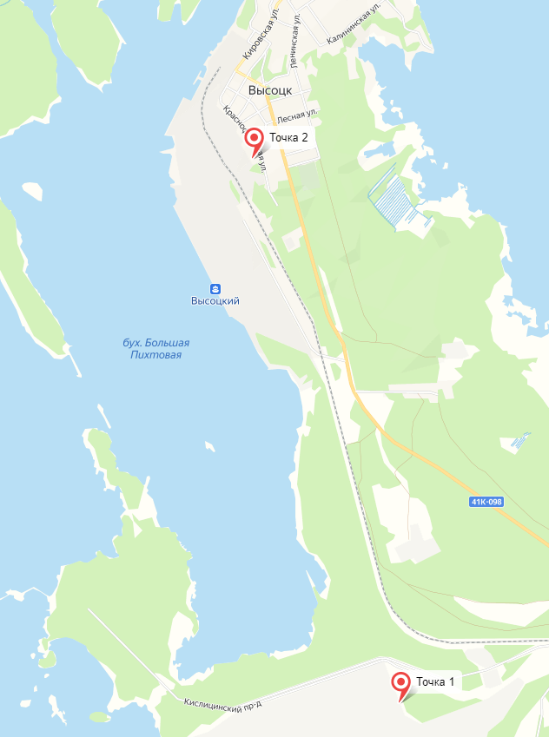
Рисунок 9 – Расположение маршрутных постов в Высоцке

Измерялись концентрации взвешенных веществ, диоксида серы, диоксида азота, оксида углерода один раз в месяц с 4-хкратной повторностью в течение суток, а также формальдегида, бензола, этилбензола, толуола, суммы ксилолов, предельных углеводородов и сажи с 1-кратной повторностью в течение суток.
Характеристика загрязнения атмосферы.
Апрель.
Концентрация взвешенных веществ составила менее 0,15 мг/м³ и не превысила ПДК.
Максимальная концентрация диоксида азота составила 0,077 мг/м³, при среднем значении за месяц 0,0279 мг/м³. Превышений ПДК не обнаружено.
Максимальная концентрация диоксида серы составила 0,0437 мг/м³, при среднем значении за месяц 0,0171 мг/м³. Превышений ПДК не обнаружено.
Максимальная концентрация оксида углерода составила 1,5 мг/м³, при среднем значении за месяц 0,813 мг/м³. Превышений ПДК не обнаружено.
Концентрация сажи составила менее 0,03 мг/м³ и не превысила ПДК.
Концентрация формальдегида составила менее 0,01 мг/м³ и не превысила ПДК.
Максимальная концентрация предельных углеводородов С1-С5 составила 45,1 мг/м3, при среднем значении за месяц 44,4 мг/м³. Превышений ПДК не обнаружено.
Концентрация бензола составила менее 0,2 мг/м³ и не превысила ПДК.
Максимальная концентрация толуола составила 0,346 мг/м³, при среднем значении за месяц 0,2955 мг/м3. Превышений ПДК не обнаружено.
Концентрация ксилолов составила менее 0,2 мг/м³ и не превысила ПДК.
Максимальная концентрация этилбензола составила 0,01 мг/м³, при среднем значении за месяц 0,005 мг/м³. Превышений ПДК не обнаружено.
В целом по городу степень загрязнения воздуха в апреле оценивалась как низкая.
Май.
Концентрация взвешенных веществ составила менее 0,15 мг/м³ и не превысила ПДК.
Максимальная концентрация диоксида азота составила 0,0896 мг/м³, при среднем значении за месяц 0,032 мг/м³. Превышений ПДК не обнаружено.
Максимальная концентрация диоксида серы составила 0,0855 мг/м³, при среднем значении за месяц 0,038 мг/м³. Превышений ПДК не обнаружено.
Максимальная концентрация оксида углерода составила 1,5 мг/м³, при среднем значении за месяц 0,81 мг/м³. Превышений ПДК не обнаружено.
Концентрация сажи составила менее 0,03 мг/м³ и не превысила ПДК.
Концентрация формальдегида составила менее 0,01 мг/м³ и не превысила ПДК.
Максимальная концентрация предельных углеводородов С1-С5 составила 43,8 мг/м³, при среднем значении за месяц 42,7 мг/м³. Превышений ПДК не обнаружено.
Концентрация бензола составила менее 0,2 мг/м³ и не превысила ПДК.
Максимальная концентрация толуола составила 0,369 мг/м³, при среднем значении за месяц 0,299 мг/м³. Превышений ПДК не обнаружено.
Концентрация ксилолов составила менее 0,2 мг/м³ и не превысила ПДК.
Максимальная концентрация этилбензола составила 0,01 мг/м³, при среднем значении за месяц 0,005 мг/м³. Превышений ПДК не обнаружено.
В целом по городу степень загрязнения воздуха в мае оценивалась как низкая.
Июнь.
Концентрация взвешенных веществ составила менее 0,15 мг/м³ и не превысила ПДК.
Максимальная концентрация диоксида азота составила 0,0742 мг/м³, при среднем значении за месяц 0,026 мг/м³. Превышений ПДК не обнаружено.
Максимальная концентрация диоксида серы составила 0,0212 мг/м³, при среднем значении за месяц 0,02 мг/м³. Превышений ПДК не обнаружено.
Максимальная концентрация оксида углерода составила 1,5 мг/м³, при среднем значении за месяц 0,77 мг/м³. Превышений ПДК не обнаружено.
Концентрация сажи составила менее 0,03 мг/м³ и не превысила ПДК.
Концентрация формальдегида составила менее 0,01 мг/м³ и не превысила ПДК.
Максимальная концентрация предельных углеводородов С1-С5 составила 40,2 мг/м3, при среднем значении за месяц 37,9 мг/м³. Превышений ПДК не обнаружено.
Концентрация бензола составила менее 0,2 мг/м³ и не превысила ПДК.
Максимальная концентрация толуола составила 0,315 мг/м³, при среднем значении за месяц 0,28 мг/м³. Превышений ПДК не обнаружено.
Концентрация ксилолов составила менее 0,2 мг/м³ и не превысила ПДК.
Максимальная концентрация этилбензола составила 0,0101 мг/м³, при среднем значении за месяц 0,0051 мг/м³. Превышений ПДК не обнаружено.
В целом по городу степень загрязнения воздуха в июне оценивалась как низкая.
Таблица 20 – Характеристика загрязнения атмосферы в г. Высоцк за апрель-июнь 2023 г.
Примесь | Число наблюдений | qm, мг/м³ | qср, мг/м³ | СИ | НП
апрель 2023 г.
Взвешенные вещества | 4 | 0,075 | 0,075 | 0,2 | -
Диоксид азота | 4 | 0,077 | 0,0279 | 0,39 | -
Диоксид серы | 4 | 0,0437 | 0,0171 | 0,09 | -
Оксид углерода | 4 | 1,5 | 0,813 | 0,3 | -
Формальдегид | 1 | 0,005 | 0,005 | 0,1 | -
Бензол | 1 | 0,1 | 0,1 | 0,33 | -
Этилбензол | 1 | 0,01 | 0,005 | 0,5 | -
Толуол | 1 | 0,346 | 0,2955 | 0,58 | -
Ксилолы | 1 | 0,1 | 0,1 | 0,33 | -
Предельные углеводороды | 1 | 45,1 | 44,4 | 0,23 | -
Сажа | 1 | 0,015 | 0,015 | 0,1 | -
В целом по городу |  |  |  | 0,28 | -
май 2023 г.
Взвешенные вещества | 4 | 0,075 | 0,075 | 0,2 | -
Диоксид азота | 4 | 0,0896 | 0,032 | 0,45 | -
Диоксид серы | 4 | 0,0855 | 0,038 | 0,17 | -
Оксид углерода | 4 | 1,5 | 0,81 | 0,3 | -
Формальдегид | 1 | 0,005 | 0,005 | 0,1 | -
Бензол | 1 | 0,1 | 0,1 | 0,33 | -
Этилбензол | 1 | 0,01 | 0,005 | 0,5 | -
Толуол | 1 | 0,369 | 0,299 | 0,62 | -
Ксилолы | 1 | 0,1 | 0,1 | 0,33 | -
Предельные углеводороды | 1 | 43,8 | 42,7 | 0,22 | -
Сажа | 1 | 0,015 | 0,015 | 0,1 | -
В целом по городу |  |  |  | 0,30 | -
июнь 2023 г.
Взвешенные вещества | 4 | 0,075 | 0,075 | 0,2 | -
Диоксид азота | 4 | 0,0742 | 0,026 | 0,37 | -
Диоксид серы | 4 | 0,0212 | 0,02 | 0,04 | -
Оксид углерода | 4 | 1,5 | 0,77 | 0,3 | -
Формальдегид | 1 | 0,005 | 0,005 | 0,1 | -
Бензол | 1 | 0,1 | 0,1 | 0,33 | -
Этилбензол | 1 | 0,0101 | 0,0051 | 0,51 | -
Толуол | 1 | 0,315 | 0,28 | 0,53 | -
Ксилолы | 1 | 0,1 | 0,1 | 0,33 | -
Предельные углеводороды | 1 | 40,2 | 37,9 | 0,2 | -
Сажа | 1 | 0,015 | 0,015 | 0,1 | -
В целом по городу |  |  |  | 0,28 | -

Таблица 21 - Обобщенная характеристика загрязнения атмосферы в г. Высоцк
за период апрель-май 2023 г.
Примесь | Число наблюдений | qm, мг/м³ | qср, мг/м³ | СИ | НП
Взвешенные вещества | 12 | 0,075 | 0,075 | 0,15 | -
Диоксид азота | 12 | 0,0896 | 0,08 | 0,45 | -
Диоксид серы | 12 | 0,0855 | 0,05 | 0,17 | -
Оксид углерода | 12 | 1,5 | 1,5 | 0,3 | -
Формальдегид | 3 | 0,005 | 0,005 | 0,1 | -
Бензол | 3 | 0,1 | 0,1 | 0,33 | -
Этилбензол | 3 | 0,0101 | 0,0051 | 0,51 | -
Толуол | 3 | 0,369 | 0,34 | 0,62 | -
Ксилолы | 3 | 0,1 | 0,1 | 0,33 | -
Предельные углеводороды | 3 | 45,1 | 43,03 | 0,23 | -
Сажа | 3 | 0,015 | 0,015 | 0,1 | -
В целом по городу |  |  |  | 0,3

По всем показателям в г. Высоцк степень загрязнения воздуха с апреля по июнь 2023 г. оценивалась как низкая. Превышений установленных санитарных норм установлено не было.
Максимальное значение в апреле СИ – 0,58 (толуол), в мае СИ – 0,62 (толуол), и июне СИ – 0,53 (толуол).

10. Город Выборг
Наблюдения проводились на следующих постах:
маршрутный пост № 1 – ул. Южный вал, 1;
маршрутный пост № 2 – ул. Выборгская в районе порта.
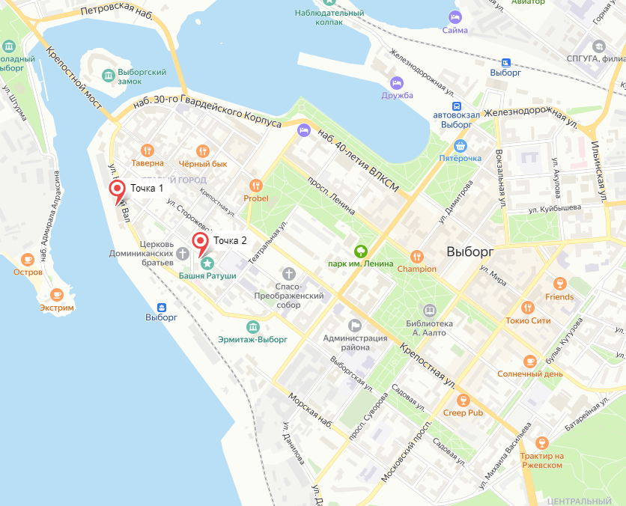
Рисунок 10 – Расположение маршрутных постов в г. Выборг

Измерялись концентрации взвешенных веществ, диоксида серы, диоксида азота, оксида углерода один раз в месяц с 4-хкратной повторностью в течение суток, а также сажи с 1-кратной повторностью в течение суток.
Характеристика загрязнения атмосферы.
Апрель.
Концентрация взвешенных веществ составила менее 0,15 мг/м³ и не превысила ПДК.
Максимальная концентрация диоксида азота составила 0,08 мг/м³, при среднем значении за месяц 0,0383 мг/м³. Превышений ПДК не обнаружено.
Максимальная концентрация диоксида серы составила 0,049 мг/м³, при среднем значении за месяц 0,024 мг/м³. Превышений ПДК не обнаружено.
Максимальная концентрация оксида углерода составила 2,3 мг/м³, при среднем значении за месяц 1,34 мг/м³. Превышений ПДК не обнаружено.
Концентрация сажи составила менее 0,03 мг/м³ и не превысила ПДК.
В целом по городу степень загрязнения воздуха в апреле оценивалась как низкая.
Май.
Концентрация взвешенных веществ составила менее 0,15 мг/м³ и не превысила ПДК.
Максимальная концентрация диоксида азота составила 0,086 мг/м³, при среднем значении за месяц 0,05 мг/м³. Превышений ПДК не обнаружено.
Максимальная концентрация диоксида серы составила 0,0585 мг/м³, при среднем значении за месяц 0,011 мг/м³. Превышений ПДК не обнаружено.
Максимальная концентрация оксида углерода составила 2,56 мг/м³, при среднем значении за месяц 1,4 мг/м³. Превышений ПДК не обнаружено.
Концентрация сажи составила менее 0,03 мг/м³ и не превысила ПДК.
В целом по городу степень загрязнения воздуха в апреле оценивалась как низкая.
Июнь.
Концентрация взвешенных веществ составила менее 0,15 мг/м³ и не превысила ПДК.
Максимальная концентрация диоксида азота составила 0,095 мг/м³, при среднем значении за месяц 0,05 мг/м³. Превышений ПДК не обнаружено.
Максимальная концентрация диоксида серы составила 0,0415 мг/м³, при среднем значении за месяц 0,0095 мг/м³. Превышений ПДК не обнаружено.
Максимальная концентрация оксида углерода составила 2,5 мг/м³, при среднем значении за месяц 1,4 мг/м³. Превышений ПДК не обнаружено.
Концентрация сажи составила менее 0,03 мг/м³ и не превысила ПДК.
В целом по городу степень загрязнения воздуха в июне оценивалась как низкая.
Таблица 22 – Характеристика загрязнения атмосферы в г. Выборг за апрель-июнь 2023 г.
Примесь | Число наблюдений | qm, мг/м³ | qср, мг/м³ | СИ | НП
апрель 2023 г.
Взвешенные вещества | 4 | 0,075 | 0,075 | 0,2 | -
Диоксид азота | 4 | 0,08 | 0,0383 | 0,4 | -
Диоксид серы | 4 | 0,049 | 0,024 | 0,10 | -
Оксид углерода | 4 | 2,3 | 1,34 | 0,46 | -
Сажа | 1 | 0,015 | 0,015 | 0,1 | -
В целом по городу |  |  |  | 0,25 | -
май 2023 г.
Взвешенные вещества | 4 | 0,075 | 0,075 | 0,2 | -
Диоксид азота | 4 | 0,086 | 0,05 | 0,43 | -
Диоксид серы | 4 | 0,0585 | 0,011 | 0,12 | -
Оксид углерода | 4 | 2,56 | 1,4 | 0,51 | -
Сажа | 1 | 0,015 | 0,015 | 0,1 | -
В целом по городу |  |  |  | 0,27 | -
июнь 2023 г.
Взвешенные вещества | 4 | 0,075 | 0,075 | 0,2 | -
Диоксид азота | 4 | 0,095 | 0,05 | 0,48 | -
Диоксид серы | 4 | 0,0415 | 0,0095 | 0,08 | -
Оксид углерода | 4 | 2,5 | 1,4 | 0,5 | -
Сажа | 1 | 0,015 | 0,015 | 0,1 | -
В целом по городу |  |  |  | 0,28 | -

Таблица 23 - Обобщенная характеристика загрязнения атмосферы в г. Выборг за период
апрель-май 2023 г.
Примесь | Число наблюдений | qm, мг/м³ | qср, мг/м³ | СИ | НП
Взвешенные вещества | 12 | 0,075 | 0,075 | 0,15 | -
Диоксид азота | 12 | 0,095 | 0,087 | 0,48 | -
Диоксид серы | 12 | 0,0585 | 0,05 | 0,12 | -
Оксид углерода | 12 | 2,56 | 2,45 | 0,51 | -
Сажа | 3 | 0,015 | 0,015 | 0,1 | -
В целом по городу |  |  |  | 0,27

По всем показателям в Выборге степень загрязнения воздуха с апреля по июнь 2023 г. оценивалась как низкая. Превышений установленных санитарных норм установлено не было.
Максимальное значение в апреле СИ – 0,46 (оксид углерода), в мае СИ – 0,51 (оксид углерода), и июне СИ – 0,5 (оксид углерода).

Заключение
Анализ результатов наблюдений показал, что в период с апреля по июнь 2023 г. уровень загрязнения квалифицировался как низкий в городах Пикалево, Всеволожск, Кудрово, Сланцы, Ивангород, Приморск, Высоцк, Выборг, г.п. Янино-1; как высокий в г. Кириши (в июне)
По веществам превышений ПДК не обнаружено, исключая Кириши. Максимальная концентрация предельных углеводородов С₁-С₅ в апреле составила 243 мг/м³, что превышает ПДК в 1,22 раза. В июне максимальная концентрация диоксида азота составила 15,0 мг/м³, что превышает ПДК в 75 раз. Концентрация предельных углеводородов С₁-С₅ составила 424,0 мг/м³, что превышает ПДК в 2,12 раз.
III. Радиационная обстановка
Правительством Ленинградской области в рамках реализации своих полномочий в области обеспечения радиационной безопасности в соответствии с полномочиями, отнесенными к ведению субъектов Российской Федерации, при тесном взаимодействии с территориальными федеральными органами исполнительной власти, осуществляющими государственный надзор и контроль в области обеспечения радиационной безопасности, организовано проведение комплекса мероприятий в сфере обеспечения радиационной безопасности.
На территории Ленинградской области обеспечено функционирование информационно-измерительной сети автоматизированной системы контроля радиационной обстановки (АСКРО) Ленинградской области, которая интегрирована в единую государственную систему контроля радиационной обстановки (ЕГАСКРО). Информационная сеть АСКРО Ленинградской области по состоянию на 01.07.2023 состоит из 18-ти стационарных постов контроля мощности эквивалентной дозы (МЭД), один из которых снабжен автоматическим метеорологическим постом; двух информационно-управляющих центров (ИУЦ), расположенных в Комитете по природным ресурсам Ленинградской области и Санкт-Петербургском центре по гидрометеорологии и мониторингу окружающей среды с региональными функциями. Посты контроля (ПК) МЭД расположены по территории области в основном в 120-километровой зоне от Ленинградской атомной станции в районе размещения радиационно опасных предприятий, ИУЦ обеспечивают непрерывный контроль радиационной и метеорологической обстановки в местах установки ПК. Все ПК оборудованы датчиками, обеспечивающими измерение МЭД в диапазоне от 10 мкр/ч (0,1 мкЗв/ч) до 50 Р/ч (0,5 Зв/ч) и блоками, обеспечивающими накопление данных и передачу их по запросу из центра. Продолжен контроль за радиационной обстановкой с использованием информационно-измерительной сети автоматизированной системы контроля радиационной обстановки (АСКРО) Ленинградской области, которая интегрирована в единую государственную систему контроля радиационной обстановки (ЕГАСКРО).
В течение первого полугодия 2023 года на постах контроля информационной сети АСКРО обеспечено непрерывное проведение измерений МЭД, согласно результатам измерений радиационный фон находился в пределах 0,05-0,29 мкЗв/ч, что соответствует многолетним среднегодовым естественным значениям.
За первое полугодие 2023 года обеспечено дальнейшее функционирование региональной системы государственного учета и контроля радиоактивных веществ (РВ) и радиоактивных отходов (РАО) в Ленинградской области. По поручению Комитета по природным ресурсам Ленинградской области комплекс мер по функционированию региональной системы государственного учета и контроля РВ и РАО реализует ООО «Московский научно-исследовательский проектно-изыскательский институт технологий и инноваций» (ООО «МНИПИИТИ»). В отчетном периоде осуществлялся непрерывный мониторинг изменений состояния и перемещений радионуклидных источников, используемых и производимых предприятиями на территории Ленинградской области. Данные федерального статистического наблюдения и оперативной отчетности передавались в ЦИАЦ в сроки, установленные в нормативных документах, действующих в системе СГУК РВ и РАО. Случаев утери, хищения, несанкционированного использования РВ и РАО не зарегистрировано.
В мае 2023 года в рамках действующей государственной системы оценки радиационной безопасности населения Ленинградской области, в соответствии с Федеральным законом «О радиационной безопасности», постановлением Правительства Российской Федерации от 28.01.1997 №93 «О порядке разработки радиационно-гигиенических паспортов организаций и территорий» Комитетом по природным ресурсам Ленинградской области завершено проведение радиационно-гигиенической паспортизации Ленинградской области за 2022 год. В соответствии с требованиями действующих нормативных документов подготовлен Радиационно-гигиенический паспорт территории Ленинградской области за 2022 год, указанный документ получил положительное заключение Управления Роспотребнадзора по Ленинградской области и был в установленные сроки направлен в Федеральную службу по надзору в сфере защиты прав потребителей и благополучия человека.
Основные выводы проведенной радиационно-гигиенической паспортизации: в 2022 году на территории Ленинградской области радиационная обстановка стабильная, радиационных аварий и происшествий, приведших к переоблучению населения и персонала, зарегистрировано не было. Ведущий вклад в формирование коллективных доз облучения населения по-прежнему вносится природными источниками ионизирующего излучения (главным образом за счет облучения радоном и его дочерними продуктами распада, а также природного внешнего гамма-излучения) и составляет 89,09 %. На втором месте - медицинское облучение в ходе проведения диагностических рентгенологических процедур - 10,69 %. Третье место в структуре годовой эффективной коллективной дозы облучения населения занимает вклад от деятельности предприятий, использующих атомную энергию, при этом на персонал приходится 0,12 %, а на население, проживающее в зоне наблюдения – 0,01 %. Значимый вклад в общую дозу облучения населения от природных источников ионизирующего излучения является особенностью региона. При этом средняя доза на жителя за счет природных источников ионизирующего излучения находится на высоком уровне (в 2022 году – 4,891 мЗв/год), но не превышает установленный согласно НРБ-99/2009 предел (5 мЗв/год). Причиной статистического увеличения дозы на жителя за счет природных источников ионизирующего излучения, в основном за счёт радона, являются учтенные в Радиационно-гигиеническом паспорте территории результаты научно-исследовательской работы, выполненной в 2020–2022 годах Управлением Роспотребнадзора по Ленинградской области совместно с ФБУН НИИ им. проф. П.В. Рамзаева «Гигиеническая оценка уровней содержания радона в воздухе помещений детских учреждений Ленинградской области» (работа выполнена целенаправленно в районах с повышенной потенциальной радоноопасностью). Состояние ядерной и радиационной безопасности Ленинградской АЭС и других радиационно опасных предприятий оценивается Северо-Европейским межрегиональным территориальным управлением по надзору за ядерной и радиационной безопасностью Федеральной службы по экологическому, технологическому и атомному надзору (орган регулирования безопасности) удовлетворительно.
Радиационная обстановка и состояние окружающей среды в районе побережья Копорской губы Финского залива - расположения Ленинградской АЭС, Ленинградского отделения филиала ФГУП "РосРАО", НИТИ им. А.П.Александрова. Территория данного района находится в зоне воздействия "повседневных" выбросов/сбросов действующих локальных радиационных объектов – Ленинградской АЭС, НИТИ им.А.П.Александрова, Ленинградского отделения филиала "Северо-Западный территориальный округ" ФГУП "РосРАО". Радиационный контроль объектов окружающей среды в зоне наблюдения перечисленных радиационно опасных объектов осуществляется лицензированными аккредитованными лабораториями в соответствии с согласованным и утвержденным в установленном порядке регламентом. Контроль мощности и состава газоаэрозольных выбросов/сбросов сточных вод осуществляется в непрерывном режиме штатной системой радиационного контроля Ленинградской АЭС. Согласно результатам контроля мощность дозы внешнего гамма-излучения на территории города Сосновый Бор и зоны наблюдения находится на уровне значений естественного фона. Основной вклад в суммарный выброс в атмосферный воздух всех радиационно опасных предприятий в г. Сосновый Бор вносит Ленинградская АЭС.
Одним из приоритетных направлений деятельности в области обеспечения радиационной безопасности населения региона является мониторинг радиационной обстановки на территориях населенных пунктах, пострадавших вследствие аварии на Чернобыльской АЭС. В радиационно-гигиенический паспорт включена информация, характеризующая радиационную обстановку территории двух пострадавших районов - Кингисеппского и Волосовского - общей площадью 680,3 км². В 2022 году продолжена работа по постоянному мониторингу доз внутреннего облучения населения на пострадавших территориях. Уточнен трехлетний анализ по основным демографическим параметрам населения, проживающего в населенных пунктах, подвергшихся радиационному воздействию в результате аварии на Чернобыльской АЭС, в сравнении с аналогичными сведениями по населению Ленинградской области на основе статистических форм данных, подлежащего включению в Российский государственный медико-дозиметрический регистр. Исследования дозовой зависимости неонкологической заболеваемости среди населения, пострадавшего в результате аварии на ЧАЭС не выявили статистически значимую связь показателей заболеваемости и дозовой нагрузки для всех классов. Индивидуальный риск для населения указанной группы в отчетном году составил 6,9*10-7 год-1, что является, безусловно, приемлемым риском. В 2020 году продолжена работа межведомственной рабочей группы под председательством заместителя Председателя Правительства Ленинградской области по социальным вопросам, созданной в 2015 году в соответствии с поручением МЧС России по уточнению перечня населенных пунктов, находящихся в границах зон радиоактивного загрязнения вследствие катастрофы на Чернобыльской АЭС, в целях выработки согласованных предложений по изменению границ зон радиоактивного заражения. В задачи рабочей группы входит комплексное многофакторное обследование каждого из населенных пунктов Чернобыльского следа по следующим параметрам: численность населения, СГЭД90, плотность загрязнения почвы цезием-137, общий уровень заболеваемости населения, обеспеченность социальной инфраструктурой, а также отношение администрации муниципального образования и Правительства региона к выводу населенного пункта из зоны радиоактивного загрязнения. При содействии ФБУН НИИ радиационной гигиены им. проф. П.В. Рамзаева Управлением Роспотребнадзора по Ленинградской области в 2022 году выполнен расчет доз облучения населения (СГЭД90) на пострадавших территориях. По результатам комплексной оценки каждого из населенных пунктов Чернобыльского следа с учетом социально-экономических критериев оценки рабочей группой подготовлены и направлены в МЧС России паспорта безопасности, которыми было обосновано сохранение всех 29-ти населенных пунктов в перечне населенных пунктов, относящихся к зоне льготного социально-экономического статуса.
В течение первого полугодия 2023 года радиационная обстановка на территории Ленинградской области оставалась стабильной и практически не отличалась от предыдущего года. Ограничение облучения населения Ленинградской области осуществляется путем регламентации контроля радиоактивности объектов окружающей среды (воды, воздуха, пищевых продуктов и пр.), разработки и согласования мероприятий на период возможных аварий и ликвидации их последствий. Радиационных аварий, приведших к повышенному облучению населения, в Ленинградской области не зарегистрировано.
Действующая в Ленинградской области система управления радиационной безопасностью и проводимый комплекс организационных, технических и санитарно-гигиенических мероприятий обеспечивают требуемый уровень радиационной безопасности для населения.

